Державний університет ТЕЛЕкомунікацій

навчально-Науковий інститут телекомунікацій та інформатизації

факультет телекомунікацій

Навчальний посібник

для самостійної роботи з дисципліни

“ТЕОРІЯ ЕЛЕКТРИЧНОГО ЗВ’ЯЗКУ”

Беркман Л.Н., Варфоломеєва О.Г.,
КОРШУН Н.В., МАКАРЕНКО А.О.

CИГНАЛИ В СИСТЕМАХ ТЕЛЕКОМУНІКАЦІЙ ТА МЕТОДИ ЇХ ОБРОБКИ

Частина 2

Київ – 2017
Державний університет ТЕЛЕкомунікацій

навчально-Науковий інститут телекомунікацій та інформатизації

факультет телекомунікацій

Навчальний посібник

для самостійної роботи з дисципліни

“ТЕОРІЯ ЕЛЕКТРИЧНОГО ЗВ’ЯЗКУ”

Беркман Л.Н., Варфоломеєва О.Г.,
КОРШУН Н.В., МАКАРЕНКО А.О.

CИГНАЛИ В СИСТЕМАХ ТЕЛЕКОМУНІКАЦІЙ ТА МЕТОДИ ЇХ ОБРОБКИ

Частина 2

Затверджено вченою радою
факультету Телекомунікацій
навчально-наукового інституту
Телекомунікацій та інформатизації
Державного університету телекомунікацій
як навчальний посібник для студентів вищих навчальних закладів за напрямом 05903 «Телекомунікації»
(Протокол №4 від 22 листопада 2017 р.)

Київ – 2017

УДК 621.391.13
В 685
ББК 32.811

Рецензенти: проф., д.т.н. Ю.Г. Савченко
проф., д.т.н. В.В. Поповський

Навчальний посібник призначений для самостійної роботи студентів вищих навчальних закладів з навчальної дисципліни “Теорія електричного зв’язку” (ТЕЗ) - циклу дисциплін професійної та практичної підготовки за напрямом 05903 “ТЕЛЕКОМУНІКАЦІЇ”.
Навчальна дисципліна “Теорія електричного зв’язку” вивчається протягом двох семестрів. Матеріал відповідає програмі дисципліни, сформовано відповідно як складові:
Беркман Л.Н., Отрох С.І., Тарбаєв С.І., Чумак Н.С. Загальні поняття про сигнали та канали зв’язку;
Беркман Л.Н., Варфоломеєва О.Г., Коршун Н.В., Макаренко А.О. Cигнали в системах телекомунікацій та методи їх обробки;
Беркман Л.Н., Бондарчук А.П., Гайдур Г.І., Чумак Н.С. Кодування джерел інформації та каналів зв’язку;
Варфоломеєва О.Г., Отрох С.І., Твердохліб М.Г., Чумак О.І. Оптимальне приймання сигналів. Основи теорії завадостійкості.

Беркман Л.Н., Варфоломеєва О.Г., Коршун Н.В., Макаренко А.О. Cигнали в системах телекомунікацій та методи їх обробки. Навч. посібник підготовлено для самостійної роботи студентів вищих навчальних закладів . – Київ: ДУТ ННІТІ, 2017. – 92с.
У навчальному посібнику подано математичний опис сигналів та завад. Розглянуто основні структурні схеми широкосмугових систем зв’язку, типи шумоподібних сигналів та їх спектри. Наведено класифікацію, енергетичні та кореляційні характеристики сигналів. Викладено теорему відліків, теорему Котельникова.
Розглянуто модульовані сигнали, часове та спектральне зображення АМ сигналу; модуляція гармонічним та складним сигналами, імпульсна модуляція та енергетичний спектр модульованих сигналів, методи цифрової модуляції, Наведено загальні відомості про приймання сигналів, зокрема, кореляційне та автокореляційне приймання; когерентне та некогерентне приймання.
Контрольні запитання і задачі допоможуть студенту в підготовці до перевірки рівня знань.
Навчальний посібник призначений для студентів, які навчаються за спеціальностями з напряму “Телекомунікації”, а також може бути корисний для аспірантів, викладачів навчальних закладів відповідних спеціальностей, фахівців, які обслуговуть телекомунікаційні мережі зв'язку.

ЗМІСТ

С.
ПЕРЕДМОВА ..5

Розділ 1. Використання шумоподібних сигналів
у системах зв’язку ..9

1.1 Основні поняття і означення ..9
1.2. Кодовий поділ абонентів 12
1.3. Основні структурні схеми широкосмугових систем зв’язку 17
1.4. Шумоподібні сигнали та їхні спектри 21
1.5. Оптимальна обробка сигналів 24
1.6. Кореляційні функції сигналів 26
1.7. Основні типи ШПС 31

Контрольні запитання для самооцінки рівня знань 35
Післямова до розділу 1 35

Розділ 2. Модульовані сигнали 37

2.1. Загальні положення 37
2.2. Основні види аналогової амплітудної модуляції 38
2.3. Кутова модуляція 44
2.4. Дискретна модуляція гармонічного переносника 50
2.5. Імпульсна модуляція 53
2.6. Модуляція шумової несучої 57
2.7. Енергетичний спектр модульованих сигналів 60
2.8. Цифрові методи модуляції 62

Контрольні запитання для самооцінки рівня знань 70
Післямова до розділу 70

Розділ 3. Методи обробки сигналів 71

3.1. Загальні відомості про приймання сигналів 71
3.2. Приймання сигналів з накопиченням. 72
3.3. Кореляційне приймання 76
3.4. Автокореляційне приймання 77
3.5. Когерентне та некогерентне приймання 78
3.6. Приймання на погоджений фільтр 81

Контрольні запитання для самооцінки рівня знань 87
Післямова до розділу3 88

Задачі до розділу 2 88

Список літератури, рекомендованої для поглибленого вивчення дисципліни 91

ПЕРЕДМОВА

Навчальний посібник призначений для вивчення дисципліни “Теорія електричного зв’язку” (ТЕЗ) з циклу дисциплін професійної та практичної підготовки для студентів вищих навчальних закладів усіх форм навчання за напрямом 05903 “ТЕЛЕКОМУНІКАЦІЇ”.
Навчальний посібник відповідає програмі дисципліни ТЕЗ.
Посібник призначено для студентів, які вперше знайомляться з процесами передавання сигналів в інформаційних системах. Творчий колектив авторів намагалися максимально використовувати термінологію доступну і зрозумілу студентам 2 курсу. Робота з навчальним посібником не виключає використання інших підручників та посібників, список яких подано наприкінці до кожної частини.

Предметом навчальної дисципліни є:
- основи сучасної теорії електрозв'язку з акцентом на фізичне тлумачення процесів, які відбуваються під час передавання повідомлень та сигналів у системах зв'язку; математичний опис основних фізичних процесів передавання сигналів та методи забезпечення граничних характеристик систем зв’язку як за достовірністю, так і за швидкістю передачі інформації; загальні принципи модуляції; методи цифрової модуляції; теорема Котельникова;
- процеси передавання сигналів каналами зв’язку при наявності завад з математичної точки зору. Методи ефективного кодування. Теорема Шенона для каналу з завадами;
- оптимальний прийом сигналів. Принципи побудови багатоканальних модемів, багатопозиційні сигнали і їх застосування у високошвидкісних модемах;
- принципи побудови телекомунікаційних мереж; цифрові методи передачі неперервних повідомлень. Основи теорії лінійного розділу сигналів. Пропускна здатність багатоканальних систем. Архітектура сучасних телекомунікаційних мереж.

Метою вивчення навчальної дисципліни є:
- з’ясування фундаментальних понять інформаційної інфраструктури для спеціалістів з телекомунікацій;
- опанування основними термінами, категоріями, базовими знаннями із сучасної теорії електричного зв'язку, використання і оцінювання у своїй практичній діяльності математичних моделей процесів (у тому числі сигналів, каналів зв’язку) для розв'язання виробничих, проектних та наукових задач з телекомунікацій;
- здатність свідомого застосування правил, методів, принципів, законів у конкретних ситуаціях, можливість своєчасно адаптуватися до зростаючого потоку інформації, проблем розвитку галузі зв’язку та новітніх науково-технічних досягнень в галузі телекомунікацій;
- сформувати у випускників активну позицію (за вимогами до сучасних спеціалістів), спрямовану на практичну реалізацію важливих завдань - інформатизації держави та входження до глобальної інфраструктури.
Завданнями навчальної дисципліни є формування наступних умінь:
- уміти характеризувати системи електрозв’язку, типові сигнали та завади, характеризувати та оцінювати основні характеристики сигналів, аналізувати переваги і недоліки конкретних видів модуляції, проводити розрахунки характеристик випадкових сигналів на виході каналів, чітко характеризувати процес дискретизації сигналів за теоремою Котельникова;
- уміти розуміти сутність та оцінювати значення, здійснювати класифікацію каналів електрозв’язку, характеризувати математичні моделі дискретних та неперервних каналів, диференціювати, інтегрувати, уніфікувати, оцінювати зміст теорії передачі інформації каналами телекомунікаційних мереж, проводити аналітичні експерименти із використанням математичних моделей, методик визначення параметрів окремих частин та системи передавання інформації в цілому;
- уміти узгоджувати параметри джерела та каналу зв’язку, застосовувати завадостійкі коди та методи оптимальної демодуляції, реалізувати алгоритми оптимального прийому багатопозиційних сигналів багатоканальних модемів;.
- уміти аналізувати процес завадостійкості систем електрозв’язку з різними видами модуляції та методами приймання, застосовувати теорію лінійного розподілу сигналів, проводити аналіз архітектури сучасних телекомунікаційних мереж, окремих технічних рішень на мережах зв’язку і прогнозувати очікувані результати.

НАВЧАЛЬНИЙ ПОСІБНИК

ЗАГАЛЬНІ ПОНЯТТЯ ПРО СИГНАЛИ ТА КАНАЛИ ЗВ’ЯЗКУ
Частина 1

Тема 1. Загальні поняття про системи електрозв’язку та сигнали

Вступ. Мета та задачі курсу ТЕЗ. Загальні поняття про системи електрозв`язку. Досягнення сучасної теорії та техніки зв`язку.
Класифікація, узагальнені структурні схеми. Поняття сигналу, основні характеристики первинних сигналів. Елементи простого кодування.
Випадкові процеси. Числові характеристики випадкових величин. Закони розподілу випадкових величин.
Спектральна щільність потужності та її зв’язок із функцією кореляції. Низькочастотний та смуговий Гаусівський шум.

Тема 2. Характеристики каналів електрозв’язку

Канали електрозв’язку, їх класифікація та характеристики. Математичні моделі дискретних та неперервних каналів.
Ідеальний канал без завад. Канал з адитивним гауссовим шумом. Канал з невизначеною фазою сигналу. Однопроменевий гауссів канал із загальними завмираннями. Канал з міжсимвольною інтерференцією (МСІ) і адитивним шумом.

Задачі

CИГНАЛИ В СИСТЕМАХ ТЕЛЕКОМУНІКАЦІЙ ТА МЕТОДИ ЇХ ОБРОБКИ

Частина 2

Тема 3. Основні характеристики сигналів Теорема Котельникова

Математичний опис сигналів та завад. Класифікація, енергетичні та кореляційні характеристики сигналів.
Подання сигналів в ортогональному базисі. Приклади ортогональних базисів. Спектральний аналіз сигналів. Амплітудний, фазовий, комплексний та енергетичний спектри сигналів. Геометричне зображення сигналів.
Теорема відліків. Динамічне уявлення сигналів.
Методи цифрової модуляції. Теорема Котельникова.
Перетворення аналогових сигналів у дискретну та цифрову форму. Відновлення сигналів. ІКМ. Похибки квантування.

Тема 4. Загальні принципи модуляції.

Модульовані сигнали. Амплітудна модуляція (АМ) гармонічного переносника. Часове та спектральне зображення АМ сигналу. Модуляція гармонічним та складним сигналами. БМ та односмугова модуляції. Принципи формування АМ, БМ, та ОМ сигналів. Синхронне детектування. Детектор обвідної.
Кутова модуляція гармонічного переносника. Часове та спектральне зображення сигналів кутових модуляцій. Принципи формування та детектування сигналів кутових модуляцій.
Шумоподібні сигнали та їхні спектри. Основні типи широкосмугових систем зв’язку (ШПС), їх основні структурні схеми.

Задачі

КОДУВАННЯ ДЖЕРЕЛ ІНФОРМАЦІЇ ТА КАНАЛІВ ЗВ’ЯЗКУ

Частина 3

Тема 5. ТЕОРІЯ ПЕРЕДАЧІ ІНФОРМАЦІЇ КАНАЛАМИ ТЕЛЕКОМУНІКАЦІЙНИХ МЕРЕЖ

Кількісна міра інформації, її властивості. Ентропія джерела дискретних повідомлень та її властивості. Інформаційні характеристики джерел дискретних повідомлень. Передача повідомлень каналами з шумами. Взаємна інформація та її властивості.
Швидкість передачі інформації і пропускна здатність дискретного каналу. .Методи ефективного кодування. Теорема Шенона для каналу з завадами.
Інформаційні характеристики джерел неперервних повідомлень. Пропускна здатність неперервного каналу. Епсілон-ентропія, продуктивність, надмірність.

Тема 6. ТЕОРІЯ КОДУВАННЯ

Призначення і класифікація кодів. Лінійні двійкові блочні коди. Основні параметри кодів, їх коригуюча здатність. Принципи завадостійкого кодування.
Декодування з виявленням та виправленням помилок. Систематичні коректувальні коди. Породжуюча та первірна матриці. Синдромне декодування. Коди Хемінга.

Тема 7. ЦИКЛІЧНІ КОДИ

Циклічні коди. Кодування та декодування циклічними кодами. Застосування твірних матриць, твірних поліномів. Приклади реалізації коректуючих та декодуючих пристроїв.

Задачі

ОПТИМАЛЬНЕ ПРИЙМАННЯ СИГНАЛІВ. ОСНОВИ ТЕОРІЇ ЗАВАДОСТІЙКОСТІ

Частина 4

Тема 8. Аналіз завадостійкості систем електрозв’язку з різними видами модуляції та методами приймання

Оптимальний прийом сигналів. Критерії якості і правила прийому дискретних повідомлень Методи обробки дискретних сигналів: накопичення, інтегрування, фільтрація, кореляційний та автокореляційний прийом.. Алгоритми оптимального прийому, їх реалізація.
Принципи побудови багатоканальних модемів. Багатопозиційні сигнали і їх застосування у високошвидкісних модемах. Алгоритми прийому багатопозиційних сигналів.

Тема 9. ЦИФРОВІ МЕТОДИ ПРИЙОМУ НЕПЕРЕРВНИХ ПОВІДОМЛЕНЬ

Критерії завадостійкості прийому неперервних повідомлень.
Неоптимальні методи приймання дискретних сигналів та їх порівняння з оптимальними методами. Аналіз завадостійкості систем електрозв’язку з різними видами модуляції та методами приймання. Критерії оптимальної демодуляції аналогових сигналів. Оптимальна лінійна фільтрація неперервних сигналів. Фільтр Колмогорова-Вінера. Оптимальна лінійна фільтрація неперервних повідомлень. Фільтр Калмана.

Тема 10. Цифрові методи передачі неперервних повідомлень

Сучасні системи багатоканального зв’язку. Принципи побудови телекомунікаційних мереж. Цифрові методи передачі неперервних повідомлень. Пропускна здатність багатоканальних систем.
Системи зі зворотним зв’язком.

Архітектура сучасних телекомунікаційних мереж.

Задачі

В додатку А даються методичні вказівки для виконання курсової роботи.

У кожній складовій навчального посібника після розділу запропоновано студентам контрольні запитання для самооцінки засвоєного рівня знань. Наведені типові задачі і приклади побудовані так, щоб студенти, які навчаються за вказаними спеціальностями, здобули чіткі уявлення і знання про загальні системи електрозв’язку, типові сигнали та завади, могли проводити розрахунки характеристик випадкових сигналів на виході каналів, аналізувати архітектури сучасних телекомунікаційних мереж, окремих технічних рішень на мережах зв’язку і прогнозувати очікувані результати. Якщо при самооцінці засвоєння рівня знань відповіді Вас не задовольняють, то необхідно повторити опрацювання матеріалу або прийти на консультацію до викладача.
Послідовність розділів відповідає послідовності вивчення матеріалів за навчальною програмою дисципліни.

Розділ 1
ВИКОРИСТАННЯ ШУМОПОДІБНИХ СИГНАЛІВ
У СИСТЕМАХ ЗВ’ЯЗКУ

1.1. Основні поняття і означення
Означення шумоподібних сигналів широкосмугових систем зв’язку. Шумоподібними сигналами (ШПС) називають такі сигнали, добуток ширини спектра F яких на тривалість Т набагато більший за одиницю. Цей добуток називається базою сигналу і позначається В:

(1.1)
Системи зв’язку з шумоподібними сигналами (ШПС) відомі понад 40 років. За цей час їх переваги стали очевидними, а багато з недоліків усунуті. Процес розширення галузей використання систем зв’язку з ШПС незворотний, і в найближчому майбутньому увага до них посилюватиметься.
Основи теорії систем зв’язку з ШПС заклали В. О. Котельников [24] і К.Шеннон [49], а основи кодового поділу – Д. В. Агєєв. Системи зв’язку з ШПС посідають особливе місце серед інших систем зв’язку, що зумовлено їхніми властивостями: вони забезпечують високу завадозахищеність систем зв’язку; дозволяють організувати одночасну роботу багатьох абонентів у загальній смузі частот за асинхронно-адресним принципом роботи системи зв’язку, заснованим на кодовому поділі абонентів; дають змогу успішно долати багатопроменеве поширення радіохвиль шляхом поділу променів; забезпечують сумісність передавання інформації з вимірюванням параметрів руху об’єкта в системах рухомого зв’язку; забезпечують електромагнітну сумісність (ЕМС) широкосмугових систем з вузькосмуговими системами радіозв’язку і радіомовлення, системами телебачення, краще використання спектра частот на обмеженій території в порівнянні з вузькосмуговими системами зв’язку. Ці властивості систем зв’язку з ШПС відомі давно, але, оскільки потужності завад раніше були відносно невисокі, а елементна база не дозволяла реалізовувати пристрої формування й обробки в прийнятних габаритах, то довгий час системи зв’язку з ШПС широкого розвитку не набували. На цей час ситуація різко змінилася. Потужність завад на вході приймача може на кілька порядків перевищувати потужність корисного сигналу. Для забезпечення високої завадозахищеності необхідно використовувати системи з ШПС з надвеликими базами (десятки – сотні тисяч), а ансамблі (системи) сигналів мають складатися з десятків – сотень таких ШПС. Слід зазначити, що основи теорії ШПС з надвеликими базами сформувалися тільки останнім часом. У свою чергу реалізація пристроїв формування й обробки ШПС стає можливою в найближчому майбутньому завдяки бурхливому розвиткові надвеликих інтегральних схем, спеціалізованих мікропроцесорів, приладів з поверхневими акустичними хвилями, приладів із зарядовим зв’язком.
Крім застосування в умовах впливу потужних завад, системи зв’язку з ШПС починають успішно конкурувати з широко розповсюдженими системами зв’язку з частотною модуляцією і частотним поділом каналів, застосовуваними для зв’язку з рухомими об’єктами. Створення малогабаритних пристроїв формування й обробки ШПС із базами дозволить широко впровадити ШПС у системи зв’язку і керування рухомими об’єктами у великих містах.
Шумоподібні сигнали, база яких іноді називають складними на відміну від простих сигналів з базою Оскільки спектр сигналів з обмеженою тривалістю має необмежену довжину, то для визначення ширини спектра використовують різні методи і прийоми. Для реальних ШПС, що складаються зі скінченного числа елементів, завжди можна однозначно визначити F і В.
У системах зв’язку з ШПС ширина спектра ШПС (F) завжди набагато більша за ширину спектра переданого повідомлення. В цифрових системах зв’язку, що передають інформацію у вигляді двійкових символів, тривалість ШПС і швидкість передавання інформації R пов’язані співвідношенням Тому база ШПС
(1.2)
характеризує розширення спектра сигналу щодо спектра повідомлення.
В аналогових системах зв’язку, верхня частота повідомлення яких дорівнює W, а частота відліку дорівнює 2W,
(1.3)
Якщо то і Саме тому системи зв’язку з ШПС в іноземній літературі одержали назву систем зв’язку з розширеним (або розподіленим) спектром, а у вітчизняній літературі – широкосмугових систем зв’язку. Надалі термін “широкосмугові системи зв’язку” (ШСЗ) стосуватиметься тільки систем зв’язку з ШПС.
Завадозахищеність – це здатність системи зв’язку протидіяти впливові потужних завад. Завадозахищеність містить у собі скритність (захист від несанкціонованого доступу) системи зв’язку та її завадостійкість. Чим вищі скритність і завадостійкість, тим вища завадозахищеність системи зв’язку.
Завадостійкість ШСЗ визначається виразом, який пов’язує відношення сигнал–завада на виході приймача (на виході погодженого фільтра або корелятора) із відношенням сигнал–завада на вході приймача
(1.4)
де В – база ШПС;
, (1.5)
де – потужності ШПС і завади.
Часто значення енергії сигналу Е та спектральної щільності потужності завади в смузі ШПС є відомими. Тоді замість (2.4) для визначення користуються формулою
(1.6)
(1.7)
(1.8)
Відношення сигнал–завада на виході визначає робочі характеристики приймання ШПС, а відношення сигнал–завада на вході – енергетику сигналу і завади. Величина може бути отримана згідно з вимогами до системи (10...30 дБ), навіть якщо Для цього достатньо вибрати ШПС із базою В, що задовольняє (1.4). Як видно зі співвідношення (1.4), приймання ШПС погодженим фільтром або корелятором супроводжується посиленням сигналу (або придушенням завади) у 2В рази. Саме тому величину
(1.9)
називають коефіцієнтом підсилення ШПС при обробці або просто посиленням обробки. Із (1.4), (1.9) випливає, що посилення обробки
У ШСЗ приймання інформації характеризується відношенням сигнал–завада або
(1.10)
На рис. 1.1, а подано залежності посилення обробки і бази ШПС від відношення сигнал–завада на вході дБ, при значеннях (суцільні лінії) і (штрихові лінії), що дорівнюють 10, 20 і 30 дБ. Ці залежності
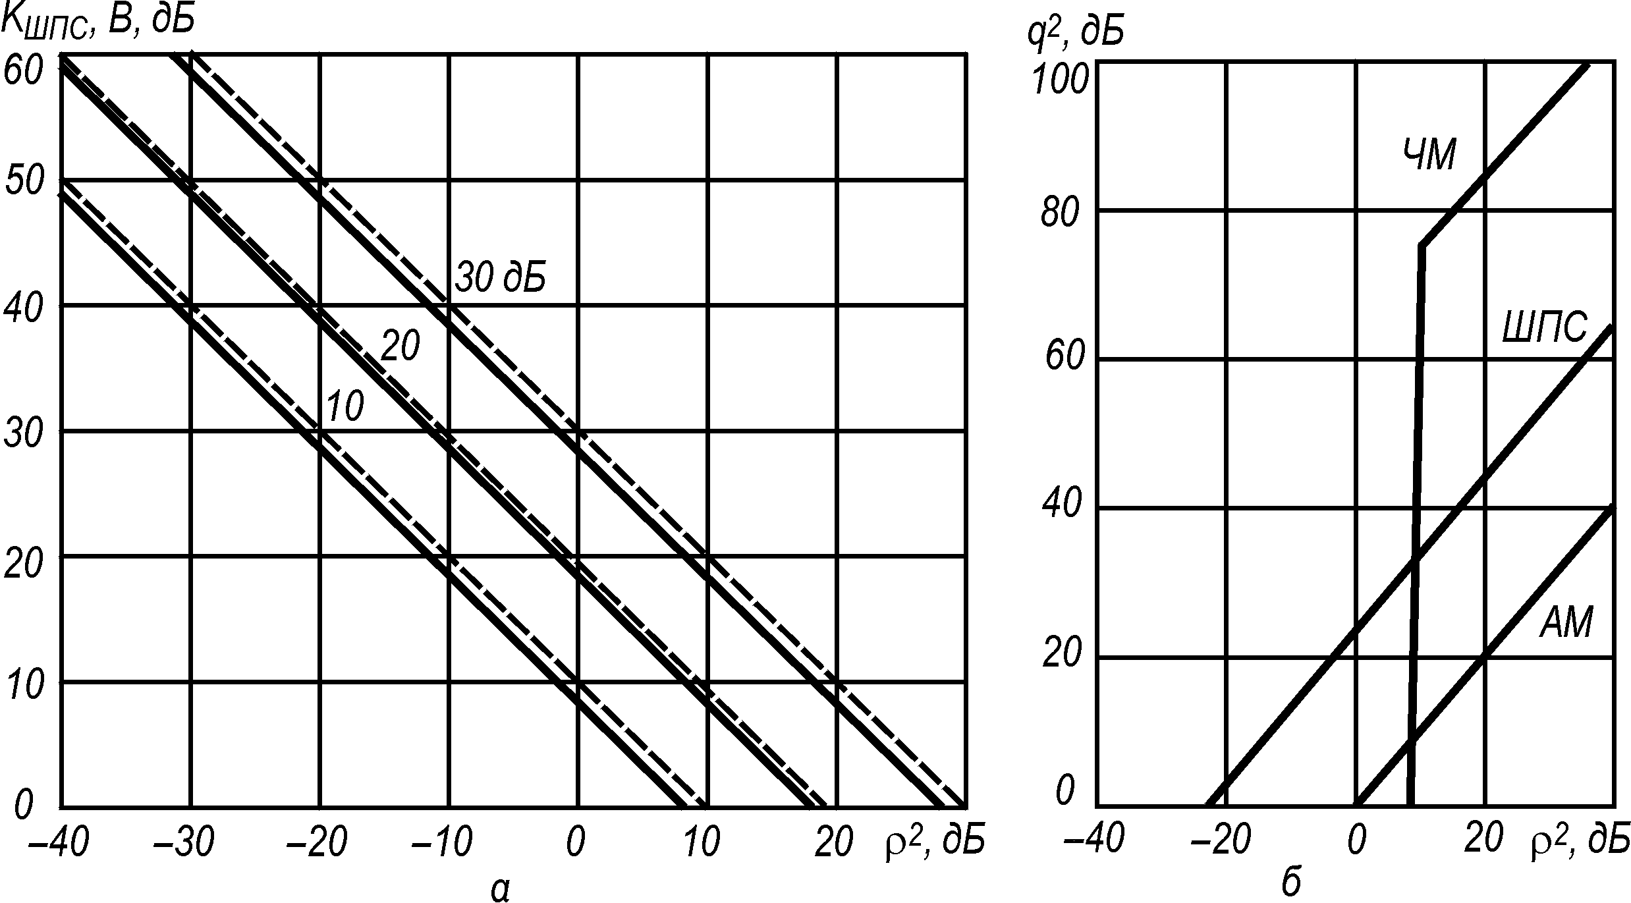
Рис. 1.1. Залежності посилення обробки і бази ШПС від відношення сигнал–завада на вході приймача (а) і завадостійкість систем зв’язку з ШПС (б)

побудовані згідно з формулами (1.4), (1.6). Наприклад, якщо необхідно отримати дБ, а на вході приймача дБ, то потрібна база має дорівнювати 60 дБ.
Співвідношення (1.4), (1.6) є фундаментальними в теорії систем зв’язку з ШПС. Вони отримані для завад у вигляді білого шуму з рівномірною спектральною щільністю потужності в межах смуги частот, ширина якої дорівнює ширині спектра ШПС. Разом з тим ці співвідношення слушні для широкого кола завад (вузькосмугових, імпульсних, структурних), що й визначає їхнє фундаментальне значення. У загальному випадку посилення обробки ШПС для довільних завад
Таблиця 1.1. Параметри систем зв’язку з ШПС
Система зв’язку | Тип ШПС* | Ширина  спектра, МГц | Посилення  обробки, дБ
RAKE | ФМ | 0,01 | 33
CHEROKEE | ФМ | 1 | 16
RACEP | ЧМ | 4 | –
MAGNAVOX | ФМ | 1 | 35
GPS | ФМ | 35 | 47
* ФМ – фазоманіпульований сигнал;
ЧМ – частотно-маніпульований.
(1.11)
де ступінь наближення залежить як від вигляду завад, так і від бази ШПС. У табл. 2.1 наведені значення посилення обробки для деяких систем зв’язку і навігації.
Наведені в перших чотирьох рядках таблиці параметри відповідають системам зв’язку 1960-х років, в п’ятому – сучасній системі GPS (Global Position System – багатосупутникова радіонавігаційна система).
На рис. 1.1, б показані графіки завадостійкості систем зв’язку з ШПС і з частотною (ЧМ) та амплітудною модуляцією (AM). Для порівняння ЧМ і ШПС узяті однакові смуги частот, що відповідає В = 100. Завадостійкість системи зв’язку з ШПС розрахована згідно з (1.4), причому покладено, що інформація передається за допомогою широтно-імпульсної модуляції (ШІМ). Система з ЧМ має високу завадостійкість і забезпечує високу якість відтворення інформації за умови, що відношення сигнал–завада на вході вище за граничні значення дБ. Якщо нижче за граничні значення, завадостійкість системи зв’язку з ЧМ різко падає. Система з AM і еквівалентною базою В = 1 працює лише при , залежність від лінійна. Система зв’язку з ШПС забезпечує надійне приймання інформації і при Наприклад, якщо взяти дБ, то система зв’язку працюватиме при відношенні сигнал–завада на вході –13 дБ, тобто Таким чином, одним з основних призначень систем зв’язку з ШПС є забезпечення надійного приймання інформації при впливі потужних завад, коли відношення сигнал–завада на вході приймача може бути набагато меншим за одиницю.
Підкреслимо, що наведені співвідношення строго слушні для завади у вигляді гауссового випадкового процесу з рівномірною спектральною щільністю потужності (білий шум).
Скритність системи зв’язку – це здатність протистояти виявленню і вимірові параметрів. Скритність – поняття широке; оскільки виявлення ШПС і вимір параметрів можливі при різній первісній поінформованості (за апріорної невизначеності) про систему зв’язку, то можна вказати тільки основні співвідношення, що характеризують скритність. У випадку, коли відомо, що в даному діапазоні частот може працювати система зв’язку, але параметри її невідомі, то говорять про енергетичну скритність системи зв’язку, тому що її виявлення можливе за допомогою аналізу спектра (енергетичне виявлення). Характеристика виявлення (ймовірності помилкової тривоги і пропуску сигналу) цілком визначається відношенням сигнал–завада на вході приймача-аналізатора де завадою є власний шум приймача: – стала Больцмана; – температура навколишнього середовища; – коефіцієнт шуму приймача. Час виявлення ШПС, за умови приблизно визначається співвідношенням
(1.12)
де розмірна стала а залежить як від шумових властивостей приймача, потужності сигналу на вході, так і від необхідного відношення сигнал–завада на виході Отже, чим ширший спектр ШПС, тим більший час виявлення, тим вища енергетична скритність системи зв’язку.
Якщо ШПС системи зв’язку відтворюються приймачем-аналізатором з високою завадозахищеністю, то час аналізу приблизно визначається співвідношенням, аналогічним за виглядом співвідношенню (1.12), але ; тут Т – тривалість сигналу; b – стала величина. Чим ширший спектр ШПС, тим більші база і час аналізу, тим вища параметрична скритність системи зв’язку. Отже, чим ширший спектр ШПС і чим більша його база, тим вища як енергетична, так і параметрична скритність.
Для боротьби з радіорозвідкою у завадозахищених системах зв’язку застосовують також зміну ШПС. Частота зміни ШПС, їхній вибір з деякого ансамблю (системи сигналів) обумовлюються багатьма вимогами до системи зв’язку і не можуть бути однозначними. Проте існує думка, що число сигналів у системі (або об’єм системи сигналів) має набагато перевищувати базу ШПС. Можна припустити, що для завадозахищених систем зв’язку об’єм системи сигналів L визначається статистичним законом
(1.13)
де – деяке число, яке визначає кількість ШПС.
Отже, використання ШПС підвищує завадостійкість і скритність системи зв’язку, тобто її завадозахищеність. ШПС використовують у супутникових і авіаційних системах зв’язку, радіорелейних лініях, у супутникових навігаційних системах. Очевидно, застосування ШПС у завадозахищених системах зв’язку буде розширюватися.

1.2. Кодовий поділ абонентів

Завадозахищені системи зв’язку є спеціальними, тому на ранньому етапі розвитку систем зв’язку з ШПС не передбачалось, що вони знайдуть широке застосування в комерційних системах зв’язку. Однак з розвитком асинхронних адресних систем зв’язку масове впровадження ШПС у системи радіозв’язку стало можливим завдяки кодовому поділу абонентів за допомогою ШПС, що відрізняються за формою.
При великих базах можна побудувати дуже багато різних ШПС. Наприклад, нехай ШПС являє собою фазоманіпульований сигнал, що складається з радіоімпульсів, фази яких 0 або π, а число їх дорівнює В. Можна побудувати множину сигналів (так званий повний код), число яких дорівнює , і вони між собою відрізнятимуться хоча б в одному імпульсі. Якщо взяти В = 100, то маємо різних сигналів. З такої множини можна відібрати систему сигналів так,
щоб кожному абонентові в системі зв’язку відповідали свої власні сигнали. У такому разі всі абоненти можуть працювати в загальній смузі частот, а поділ їх можливий за рахунок розбіжностей форми ШПС. Такий поділ абонентів називається кодовим. При цьому ШПС є по суті адресою абонента; у цьому випадку принципово відпадає потреба в примусовій часовій синхронізації абонентів. Тому подібні системи зв’язку одер-жали назву асинхронних адресних систем зв’язку (ААСЗ). Вони засновані на застосуванні ШПС і кодовому поділі абонентів.
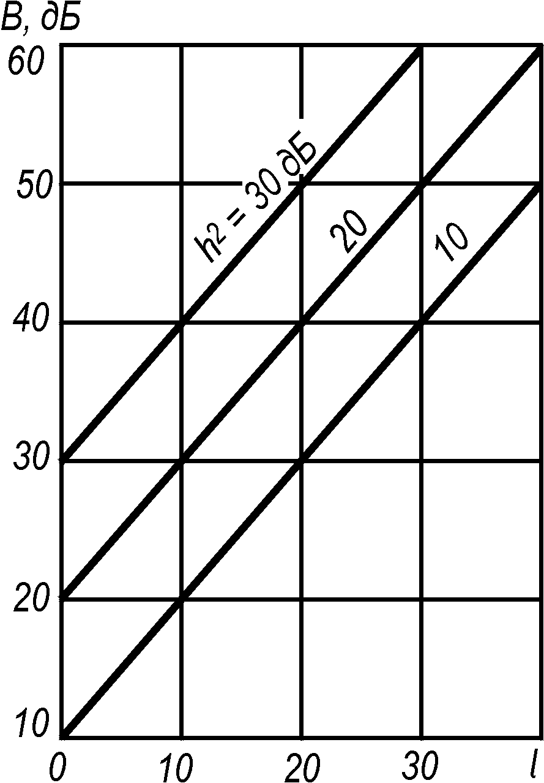
Рис. 1.2. Завадостійкість ААСЗ

В ААСЗ всі абоненти працюють у загальній смузі частот, тому при передаванні інформації ШПС різних абонентів перекриваються за часом і частотою, створюючи взаємні завади. Однак, використовуючи ШПС з великими базами, можна звести рівень взаємних завад до необхідного, щоб забезпечити якість приймання інформації. Якщо припустити, що на вході одного з приймачів системи зв’язку діє l ШПС з однаковими потужностями, то відношення сигнал–завада на виході приймача
. (1.14)
Отже, збільшуючи базу ШПС, завжди можна досягти необхідної якості приймання інформації.
На рис. 1.2 подано залежності бази ШПС від числа активних абонентів, побудовані згідно з (1.14). За графіками можна визначити завадостійкість ААСЗ.
Ефективність ААСЗ. Як випливає з (1.14), підвищення завадостійкості ААСЗ при заданому числі активних абонентів можливе тільки за рахунок збільшення бази ШПС. При заданій швидкості передавання інформації збільшення бази потребує пропорційного розширення спектра ШПС відповідно до (1.2), а отже, виникає питання про ефективність використання радіоспектра в системах зв’язку з ШПС.
Ефективність використання радіоспектра характеризується питомою щільністю активних абонентів γ. Ця величина дорівнює числу активних абонентів, що припадає на 1 МГц смуги частот, тобто
(1.15)
де l – число активних абонентів, що одночасно працюють у смузі частот шириною F. Замінивши l у (1.15) згідно з (1.14), маємо
(1.16)
Часто питома щільність активних абонентів називається просто ефективністю системи зв’язку. З (1.16) випливає, що ефективність ААСЗ тим менша, чим більше відношення сигнал–завада на виході приймача. Отже, ААСЗ перспективніші тоді, коли висока якість передавання інформації не потрібна, що характерно для систем масового радіозв’язку. Наприклад, у радіотелефонній системі рухомого зв’язку з частотним поділом каналів максимальна ефективність аб./МГц, тому що мінімальна ширина кожного каналу дорівнює 4 кГц, і на 1 МГц можна розмістити 250 частотних каналів, тобто активних абонентів. Однак для підвищення завадостійкості використовується частотна модуляція (ЧМ), і сусідні частотні канали рознесені на 25кГц. При цьому на 1 МГц можна розмістити 40 частотних каналів, тобто аб./МГц. Перші системи зв’язку з ШПС (“RACEP” та ін.) мали низьку ефективність, з аб./МГц. Із (1.16) випливає, що високу ефективність систем зв’язку з ШПС безпосередньо одержати важко. Наприклад, якщо взяти Т = 1/4 кГц = 250 мс, a то 1б./МГц, тобто ефективність систем зв’язку з ШПС нижча за ефективність систем зв’язку з ЧМ.
В останні роки запропоновано інший принцип побудови радіотелефонних систем рухомого зв’язку. Вся обслуговувана територія розбивається на велике число зон у вигляді стільників. У кожній зоні радіозв’язок ведеться на частотах, спеціально виділених цій зоні. Територіальне рознесення зон з однаковими частотними каналами уможливлює багаторазове використання тих самих частотних каналів. Ці системи зв’язку одержали назву стільникових систем рухомого зв’язку (ССРЗ). Приймання сигналів у таких системах принципово супроводжується взаємними завадами так само, як і в ААСЗ. Тому застосування ШПС у ССРЗ є перспективним, оскільки дозволяє успішно долати взаємні завади. Ефективність ССРЗ
(1.17)

де – радіус зони обслуговування; D – захисний інтервал; – ширина частотного каналу. Якщо взяти км, км, а кГц, то аб./МГц, тобто ефективність ССРЗ є набагато вищою за ефективність звичайних систем рухомого зв’язку. Якщо ширину частотного каналу збільшити до 100...200 кГц, то ефективність ССРЗ дорівнюватиме 1 666...833 аб./МГц відповідно, проте все одно набагато перевищуватиме ефективність систем із ЧМ. При цьому можливе застосування ШПС із відносно невеликими базами (25...250), що дає змогу використовувати просту апаратуру формування й обробки ШПС із невисокою стабільністю частоти. У свою чергу, застосування ШПС вирішує проблему адресації великого числа абонентів. Стільникові системи рухомого зв’язку з ШПС дозволять забезпечити зв’язком від 60 до 340 тисяч рухомих абонентів у великих містах. Крім того, в таких системах можна поєднати передавання телефонних повідомлень з визначенням місця розташування рухомих об’єктів і забезпеченням систем захисту.
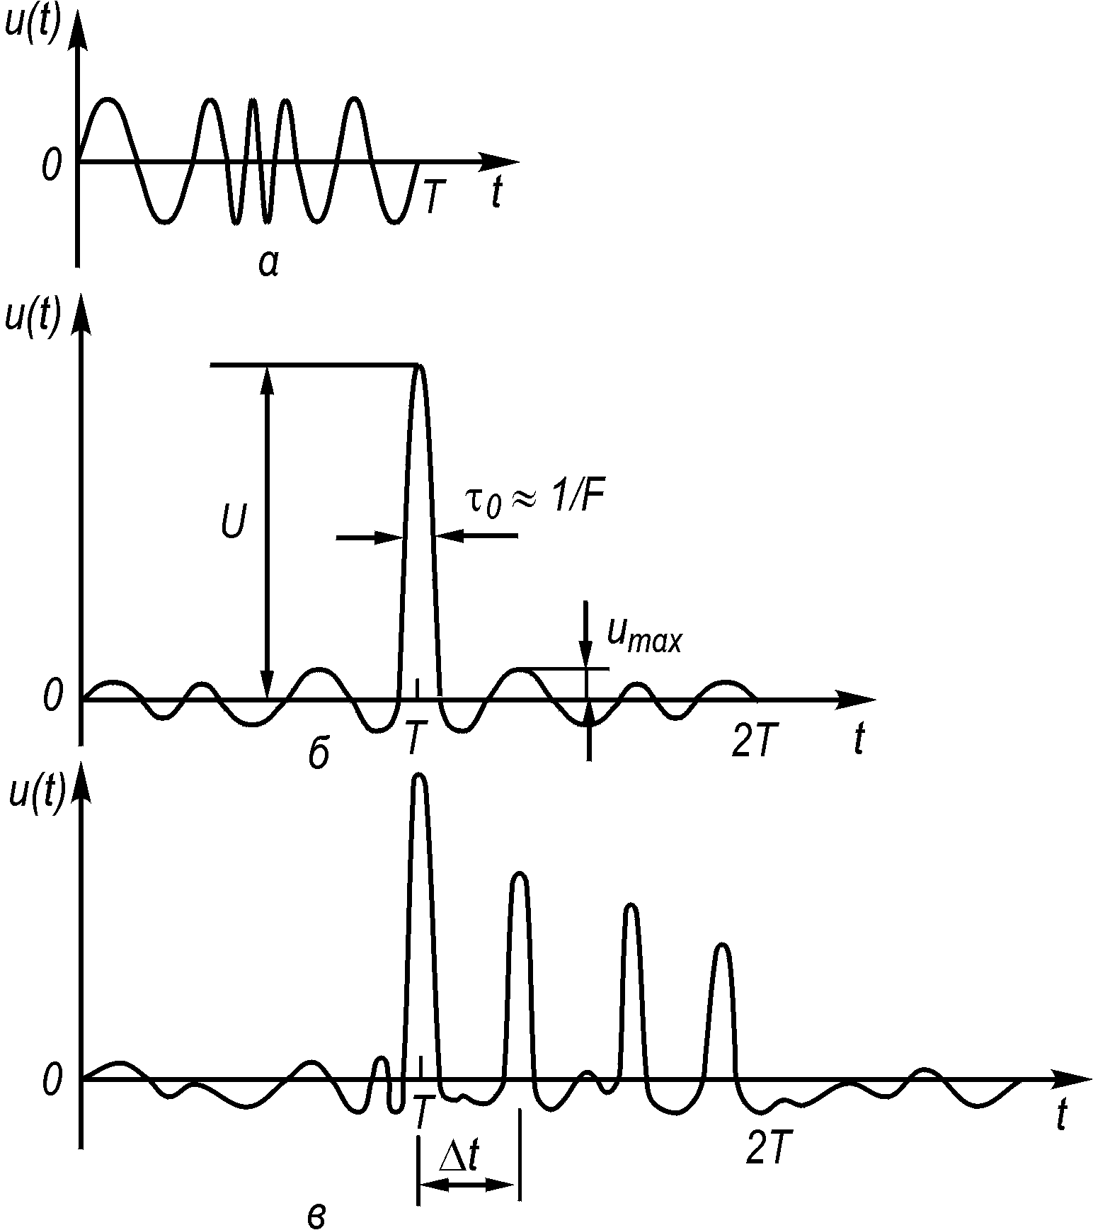
Рис. 1.3. Шумоподібний сигнал (а), автокореляційна функція (б) і поділ променів (в)

Боротьба з багатопроменевістю. Застосування ШПС у системах зв’язку дозволяє боротися з багатопроменевістю поширення радіохвиль. Багатопроменевість виникає в тому випадку, коли радіохвилі приходять у точку прийому, відбившись від різних завад на шляху поширення (шари іоносфери, будинки, пагорби тощо). Через розбіжності в довжині шляху ці радіохвилі приходять з різним запізненням, внаслідок чого сигнали перекриваються в часі і між ними виникає інтерференція, що в свою чергу спричинює глибокі завмирання результуючого сигналу. Звичайно для компенсації завмирань передбачають збільшення потужності сигналу на 20 дБ. Інша річ – використання ШПС, оскільки при обробці ШПС погодженим фільтром відбувається стиск ШПС за часом. На рис. 1.3, а зображений ШПС із частотною модуляцією тривалістю Т, на рис. 1.3, б зображена залежність між напругою на виході погодженого фільтра та відкликом фільтра на ШПС.
Цей відклик називається автокореляційною функцією (АКФ) ШПС. Хоча АКФ має тривалість 2Т, в ній можна виділити дві області, які різко відрізняються одна від одної. Перша область знаходиться в центрі АКФ; різкий викид у вигляді вузького імпульсу називають центральним піком. Його амплітуда дорівнює U, а тривалість
. (1.18)

Чим ширший спектр ШПС, тим коротший центральний пік.
Другу область складають бічні піки з максимальним значенням .
Шумоподібні сигнали з великими базами мають властивості, що описуються двома співвідношеннями:
(1.19)
(1.20)
де – деяка стала, в загальному випадку залежна від бази В.
Співвідношення (1.19) визначає стиск ШПС – відношення тривалості ШПС Т до тривалості центрального піка. Стиск ШПС дорівнює приблизно базі. Тому при Т = const із збільшенням F зменшується тривалість центрального піка τ₀ і зростає стиск.
Співвідношення (1.20) характеризує придушення бічних піків. Воно дорівнює відношенню амплітуди центрального піка U до амплітуди максимального бічного піка . Чим більша база, тим більше придушення бічних піків. Границя АКФ ШПС із ростом бази прямує до вузького дельта-імпульсу. Таку АКФ має широкосмуговий шум.
На рис. 1.3, в зображений відклик погодженого фільтра на три ШПС, що надійшли по різних шляхах. Якщо затримка між променями більша за тривалість центрального піка то промені розділяються; отже, центральні піки різних променів можна відділити один від одного, а потім об’єднати, усунувши затримку між ними. Цей принцип боротьби з багатопроменевістю був використаний в одній з перших систем зв’язку з ШПС “RAKE”.
Отже, умова забезпечує поділ променів. Оскільки і F пов’язані співвідношенням (1.18), то умова поділу променів записується так:

(1.21)

Наприклад, якщо при поширенні радіохвиль існують два промені – прямий і відбитий від деякого об’єкта, – то затримка де с – швидкість світла; R – відстань між передавачем і приймачем; d – відстань між відбиваючим об’єктом і прямим променем. У цьому випадку необхідно використовувати ШПС із шириною спектра

(1.22)

Чим більше d, тим менше F, а тому при малих d можуть знадобитися ШПС із дуже широкими спектрами, що не завжди є реалізовним на практиці.

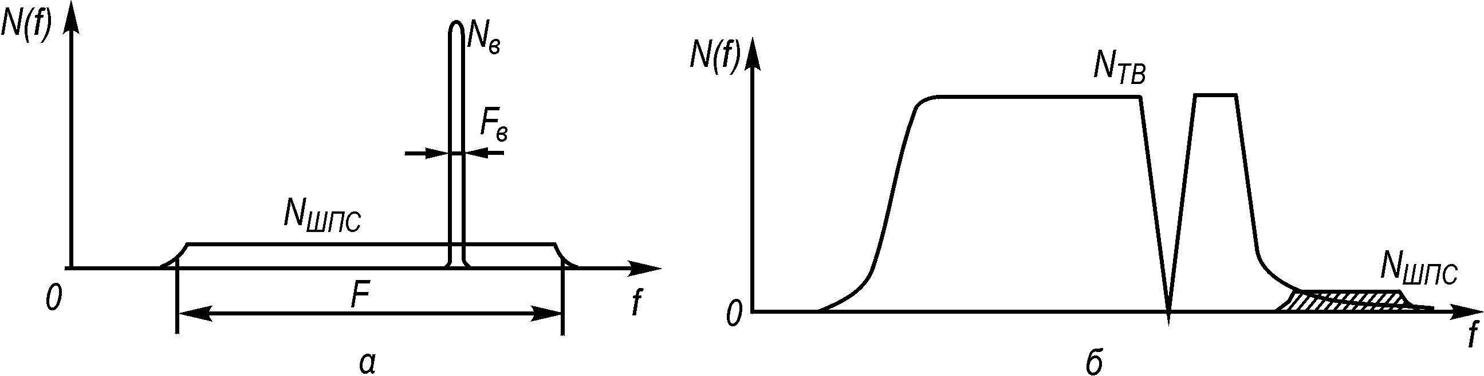
Рис. 1.4. Спектри широко- і вузькосмугової систем зв’язку (а), телевізійного сигналу і ШПС (б)

Вимір координат рухомих об’єктів і електромагнітна сумісність. Застосування ШПС дозволяє інтегрувати системи передавання інформації з системами траєкторних вимірів. Серед параметрів руху об’єкта найбільший інтерес становлять: 1) відстань між приймачем і передавачем; 2) їх відносна швидкість. Відстань виміряється за затримкою сигналу в часі, а швидкість – за доплерівським зсувом частоти. Точність виміру і роздільна здатність за затримкою визначаються відношенням сигнал–завада (1.4) та шириною спектра сигналу і характеризуються похибкою

(1.23)

Чим більші q і F, тим менша похибка виміру затримки, тим вищі точність виміру і роздільна здатність за відстанню. Точність виміру доплерівського зсуву частоти визначається відношенням сигнал–завада та тривалістю сигналу і характеризується похибкою

(1.24)

Чим більші q і Т, тим менша похибка виміру доплерівського зсуву частоти, тим вищі точність виміру і роздільна здатність за швидкістю. Із (1.23), (1.24) випливає, що при спільному вимірюванні відстані та швидкості слід використовувати ШПС, тому що тільки для ШПС можна незалежно змінювати ширину спектра F і тривалість сигналу Т. У системах зв’язку тривалість Т звичайно визначається швидкістю передавання інформації. Тому підвищення точності виміру відстані можна досягти розширенням спектра F, тобто використовуючи ШПС.
Шумоподібні сигнали забезпечують добру електромагнітну сумісність (ЕМС) широкосмугових систем з вузькосмуговими системами радіозв’язку і мовлення. На рис. 1.4, а зображені спектри широко- і вузькосмугової систем зв’язку з ШПС.
Відповідно для ШПС спектральна щільність потужності а для вузькосмугового сигналу . Завадостійкість системи зв’язку з ШПС визначається фундаментальним співвідношенням (2.4), в якому Посилення обробки дорівнює 2В. Якщо вузькосмугова система зв’язку постійно займає визначений інтервал, то її спектр можна цілком придушити, використовуючи режекторний фільтр, настроєний на частоту вузькосмугової системи зв’язку. Отже, вплив вузькосмугової системи зв’язку на широкосмугову незначний. У свою чергу, широкосмугова система зв’язку також слабко впливає на вузькосмугову систему зв’язку. На виході приймача Тому відношення сигнал–завада на виході вузькосмугового приймача визначатиметься співвідношенням (1.4), в якому а Чим більше відношення тим краща фільтрація ШПС у вузькосмуговій системі зв’язку. Чим більша база ШПС, тим вища ЕМС широко- і вузькосмугової систем зв’язку.
Системи зв’язку з ШПС можна інтегрувати і з радіотелевізійними системами. На рис. 1.4, б зображений спектр телевізійного сигналу Програми телебачення в одній територіальній зоні передаються по кількох каналах з великими захисними частотними інтервалами. Звичайно в цих частотних захисних інтервалах не допускається робота радіотехнічних систем, щоб не створювати завад телевізійним передачам. Однак в цих частотних інтервалах можна розмістити системи зв’язку з ШПС так, як це показано на рис. 1.4, а. Спектр ШПС розташований поблизу спектра телевізійного сигналу, там, де спектральна щільність останнього різко зменшується. При цьому взаємні завади обох систем будуть малими. Слід зазначити, що у разі використання сигналів з частотною модуляцією (замість ШПС) рівень взаємних завад зростає, тому що сигнали системи зв’язку і телебачення належать до одного класу і демодулюються частотним детектором.
Отже, системи зв’язку з ШПС мають добру ЕМС із системами радіозв’язку, мовлення і телебачення. Раніше вже говорилося, що ШПС забезпечують високу ефективність використання радіоспектра в стільникових системах рухомого зв’язку. Якщо розглядати дію систем зв’язку в деякому замкненому просторі, то виявляється, що найкращу ЕМС в обмеженому діапазоні частот забезпечують ШПС, хоча самі по собі вони вимагають ширшої смуги, ніж традиційні вузькосмугові системи. Водночас загальна смуга частот при використанні ШПС буде меншою.
З розгляду основних властивостей ШПС випливає, що застосування ШПС у системах зв’язку дозволяє забезпечувати високу завадостійкість, скритність, адресність, працездатність у загальній смузі частот, подолання багатопроменевості, високі точності вимірів і роздільні здатності, добру ЕМС із багатьма радіотехнічними системами. Ці переваги надаються застосуванням ШПС із великими базами, що призводить до різкого ускладнення пристроїв формування й обробки, збільшення їхньої маси, об’єму, споживаної потужності. У більшості випадків перехід до ШПС із великими базами вимагає різкого розширення смуги частот, що спричинює певні труднощі зі створення широкосмугової елементної бази. Однак ці труднощі переборні. І тому ШПС уже зараз застосовуються в різних системах зв’язку і мають великі перспективи, особливо щодо систем масового радіозв’язку.

1.3. Основні структурні схеми широкосмугових систем зв’язку

Широкосмугові системи зв’язку з ШПС у залежності від призначення, технічних характеристик, бази ШПС, елементної бази можуть бути побудовані за різними схемами, перелічити які важко через численні варіанти їх. Для якісного уявлення про те, з яких основних пристроїв складаються ШСЗ, на рис. 1.5–1.8 наведені структурні схеми деяких систем зв’язку.
Структурна схема передавача і приймача цифрової системи зв’язку з фазоманіпульованим сигналом, призначена для передавання дискретних повідомлень. У передавачі (рис. 1.5, а) від джерела інформації ДІ послідовність двійкових одиниць 1 і 0 зі швидкістю R = 1/Т (рис. 1.5, в, І) надходить на перший вхід фазового модулятора ФМ. На другий вхід ФМ надходить фазоманіпульований сигнал (рис. 1.5, в, ІІ) від генератора фазоманіпульованого сигналу ГФМ. Фазоманіпульований сигнал (ФМ-сигнал) має тривалість Т і являє собою послідовність відеоімпульсів 1 і 0 тривалістю де N – число імпульсів. На рис. 1.5, в, ІІ N = 13. Звичайно вважають, що база ФМ-сигналу дорівнює числу імпульсів, тобто B ≈ N. Ширина спектра ФМ-сигналу Роботою ГФМ керує синхронізатор С, що формує необхідні сигнали керування і частоти. Послідовність ШПС у вигляді ФМ-сигналів, які переносять інформаційні символи (рис. 1.5, в, ІІІ), надходить у модулятор Мод, де здійснюється балансова модуляція коливання з несучою частотою ФМ-сигналом. Коливання з несучою частотою створюються генератором низької частоти ГНЧ. Підсилювач потужності ПП посилює ФМ-сигнал, який потім через антену випромінюється в простір.
У приймачі (рис. 1.5, б) сигнал проходить через змішувач Зм, переноситься за допомогою гетеродина Г на проміжну частоту, посилюється в підсилювачі проміжної частоти ППЧ і обробляється погодженим фільтром ПФ. Сигнал з виходу ПФ надходить на синхронізатор С и розв’язувальний пристрій РП. Синхронізатор здійснює пошук ФМ-сигналу за частотою і часом, накопичує сигнал для збільшення надійності синхро нізації, керує режимом роботи розв’язувального пристрою.

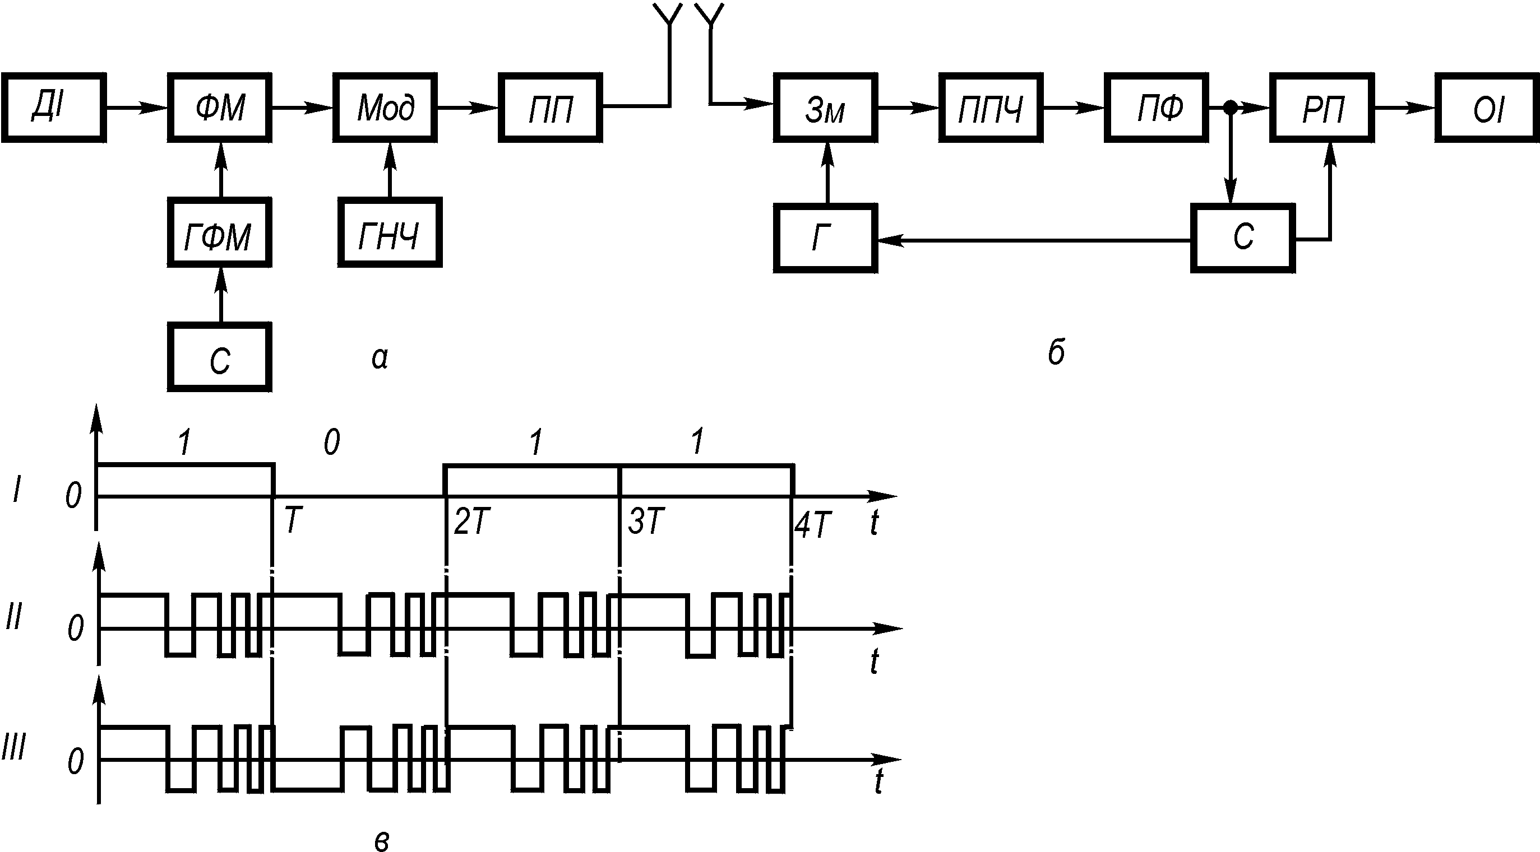

Рис. 1.5. Структурна схема передавача (а) і приймача (б) цифрової системи зв’язку з фазоманіпульованим ШПС та модуляція цифрової інформації (в)

Для пошуку ФМ-сигналу за частотою синхронізатором перенастроюється гетеродин. Після закінчення пошуку і набуття синхронізму на виході РП з’являється інформаційна послідовність у вигляді двійкових символів, що передається одержувачеві інформації ОІ. Приймач, зображений на рис. 1.5,б, є найпростішим. Разом з тим зазначимо, що погоджений фільтр і синхронізатор, який містить блоки пошуку і синхронізації, у разі великих баз ШПС є складними пристроями. Крім того, для пошуку ШПС і підтримки синхронізму приймач охоплений петлею зворотного зв’язку. Реальний приймач ШПС може містити кілька блоків пошуку і спостереження, в тому числі блок пошуку ШПС за часом і часовою синхронізацією, блок фазового автопідстроювання частоти (ФАПЧ), що охоплені власними і взаємними зворотними зв’язками.
Структурна схема передавача і приймача радіотелефонної системи зв’язку з фазоманіпульованим ШПС. У передавачі (рис. 1.6, а) телефонне повідомлення (рис. 1.6, в, І) від джерела інформації ДІ надходить на вхід широтно-імпульсного модулятора ШІМ, з виходу якого ШІМ-сигнал (рис.1.6, в, ІІ) подається на вхід фазового модулятора ФМ. На другий вхід ФМ подається фазоманіпульований ШПС (рис. 1.6, в, ІІІ), який формується ГФМ. Фазоманіпульований сигнал з виходу ФМ, що містить інформацію (рис. 1.6, в, ІV), надходить на вхід модулятора Мод, де здійснюється балансова модуляція коливання з несучою частотою від генератора низької частоти ГНЧ. Потім посилений в підсилювачі потужності ПП ФМ-сигнал через антену випромінюється в простір. Роботою широтно-імпульсного модулятора ШІМ і генератора ФМ-сигналу ГФМ керує синхронізатор С, що виробляє необхідні частоти і керуючі сигнали.
У приймачі (рис. 1.6, б) прийнятий сигнал у змішувачі Зм за допомогою гетеродина Г переноситься на проміжну частоту і після підсилювача проміжної частоти ППЧ надходить на корелятор Кор. Корелятор, як і погоджений фільтр, робить оптимальну обробку прийнятого сигналу. Хоча корелятор і погоджений фільтр відрізняються за принципом роботи, але забезпечують однакову завадостійкість прийому.
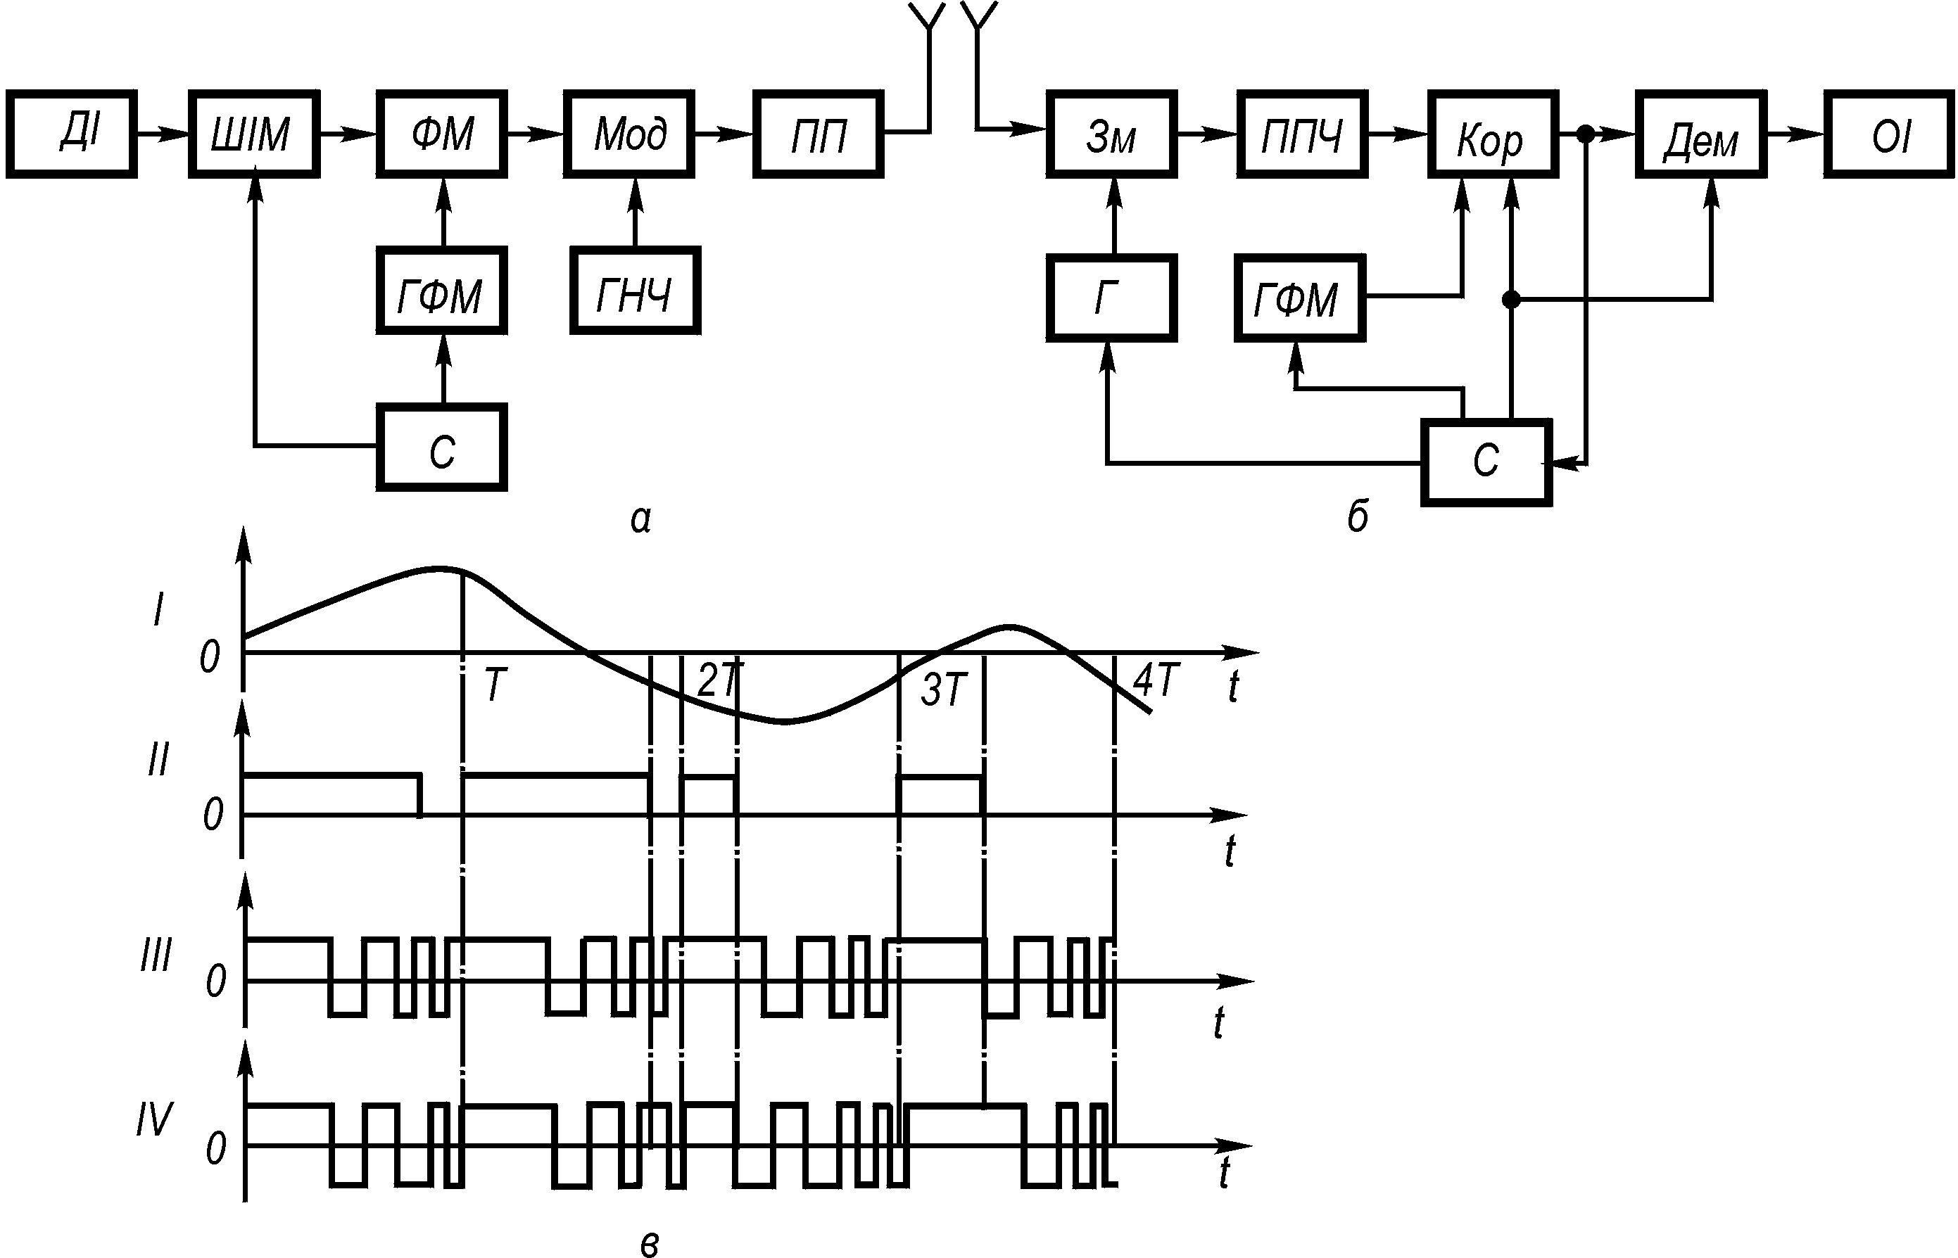
Рис. 1.6. Структурна схема передавача (а) і приймача (б) радіотелефонної системи зв’язку з фазоманіпульо- ваним ШПС та модуляція ФМ ШПС (в)

Корелятор складається з перемножника й інтегратора. На другий вхід корелятора подається опорний сигнал у вигляді фазоманіпульованого ШПС (рис. 1.6, в, ІІІ). Напруга на виході корелятора містить телефонне повідомлення у вигляді ШІМ-сигналу, що подається на вхід демодулятора Дем, з виходу якого прийняте телефонне повідомлення передається одержувачеві інформації ОІ.
Робота приймача в цілому і його окремих блоків (Г, ГФМ, Кор, Дем) керується блоком пошуку ФМ ШПС за часом і частотою, а потім приймач підтримує синхронізм. Усе раніше сказане щодо синхронізатора приймача, зображеного на рис. 1.6, б, цілком стосується синхронізатора будь-якого приймача (рис. 1.7, б, 1.8, б).
Структурна схема передавача і приймача цифрової системи зв’язку з частотно-маніпульованим ШПС∗. Відмінність передавача і приймача, зображених на рис. 1.7, від передавача і приймача на рис. 2.5 зводиться до наступного. У модуляторі Мод1 передавача (рис. 1.7, а) проводиться модуляція частотно-маніпульованого ШПС (ЧМ ШПС) дискретним по відомленням. ЧМ ШПС являє собою сигнал, що складається з М імпульсів, несучі частоти яких набувають одного з можливих значень: від до з інтервалом між сусідніми значеннями Усього використовується М частот, і жодна з них не застосовується двічі в одному ШПС. База такого сигналу . ЧМ ШПС формується за допомогою частотного маніпулятора ЧМ, на перший вхід якого через шину (широка стрілка) подаються М частот від генератора сітки частот ГСЧ. На другий вхід подається кодова послідовність від генератора кодової послідовності ЧМ ШПС (ГЧМ), що визначає порядок зміни частот у ЧМ ШПС. У модуляторі Мод2 ЧМ ШПС переноситься на несучу частоту. Роботою ГСЧ, ГЧМ, ГНЧ керує синхронізатор С.
У приймачі (рис. 1.7, б) ЧМ ШПС на проміжній частоті надходить на змішувач Зм2, де всі частоти сигналу переносяться на іншу проміжну частоту за допомогою опорного ЧМ ШПС, що надходить від частотного маніпулятора ЧМ. Призначення ГСЧ і ГЧМ таке ж саме, як ГФМ та ГНЧ у передавачі, що на рис. 1.5, а. З виходу ППЧ2 сигнал тривалістю Т, що не має частотної маніпуляції, надходить на погоджений фільтр ПФ, а потім на розв’язувальний пристрій РП і синхронізатор С. Останній робить пошук ЧМ ШПС за часом і частотою, потім підтримує синхронізм і керує роботою Г, ГСЧ, ГЧМ і РП.

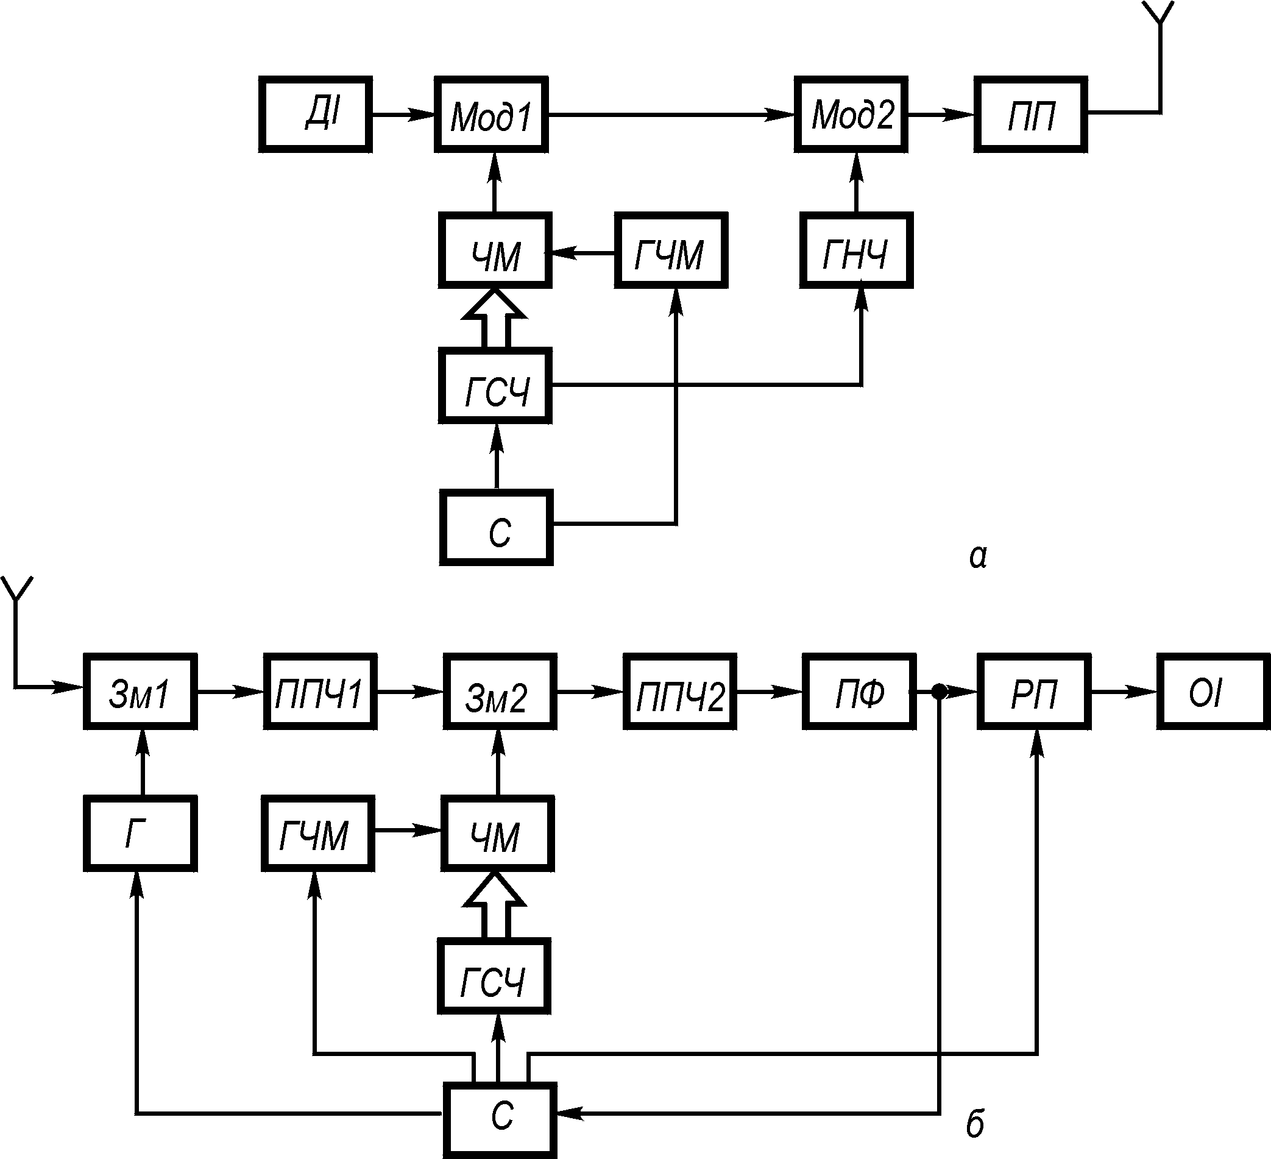
Рис. 1.7. Структурна схема передавача (а) і приймача (б) цифрової системи зв’язку з частотно-маніпульованим ШПС

Структурна схема передавача і приймача цифрової системи зв’язку з фазочастотно-маніпульованим ШПС. Фазочастотно-маніпульований ШПС (скорочено ФМ-ЧМ ШПС) є складним. При певній подвійній маніпуляції він складається з N імпульсів, групи яких передаються на М частотах. База такого сигналу Оскільки ФМ-ЧМ ШПС є об’єднанням ФМ- і ЧМ-сигналів, то і схема передавача (рис. 1.8, а), і схема приймача (рис. 1.8, б) теж, у свою чергу, є об’єднанням схем передавачів, зображених на рис. 1.5, а і 1.7, а, та приймачів, зображених на рис. 1.5, б і 1.7, б. Для додаткового підвищення завадостійкості використовуються коректувальні коди, що формуються в передавачі (рис. 1.8, а) за допомогою кодера К і декодуюються в приймачі (рис. 1.8, б) за допомогою декодера Д.

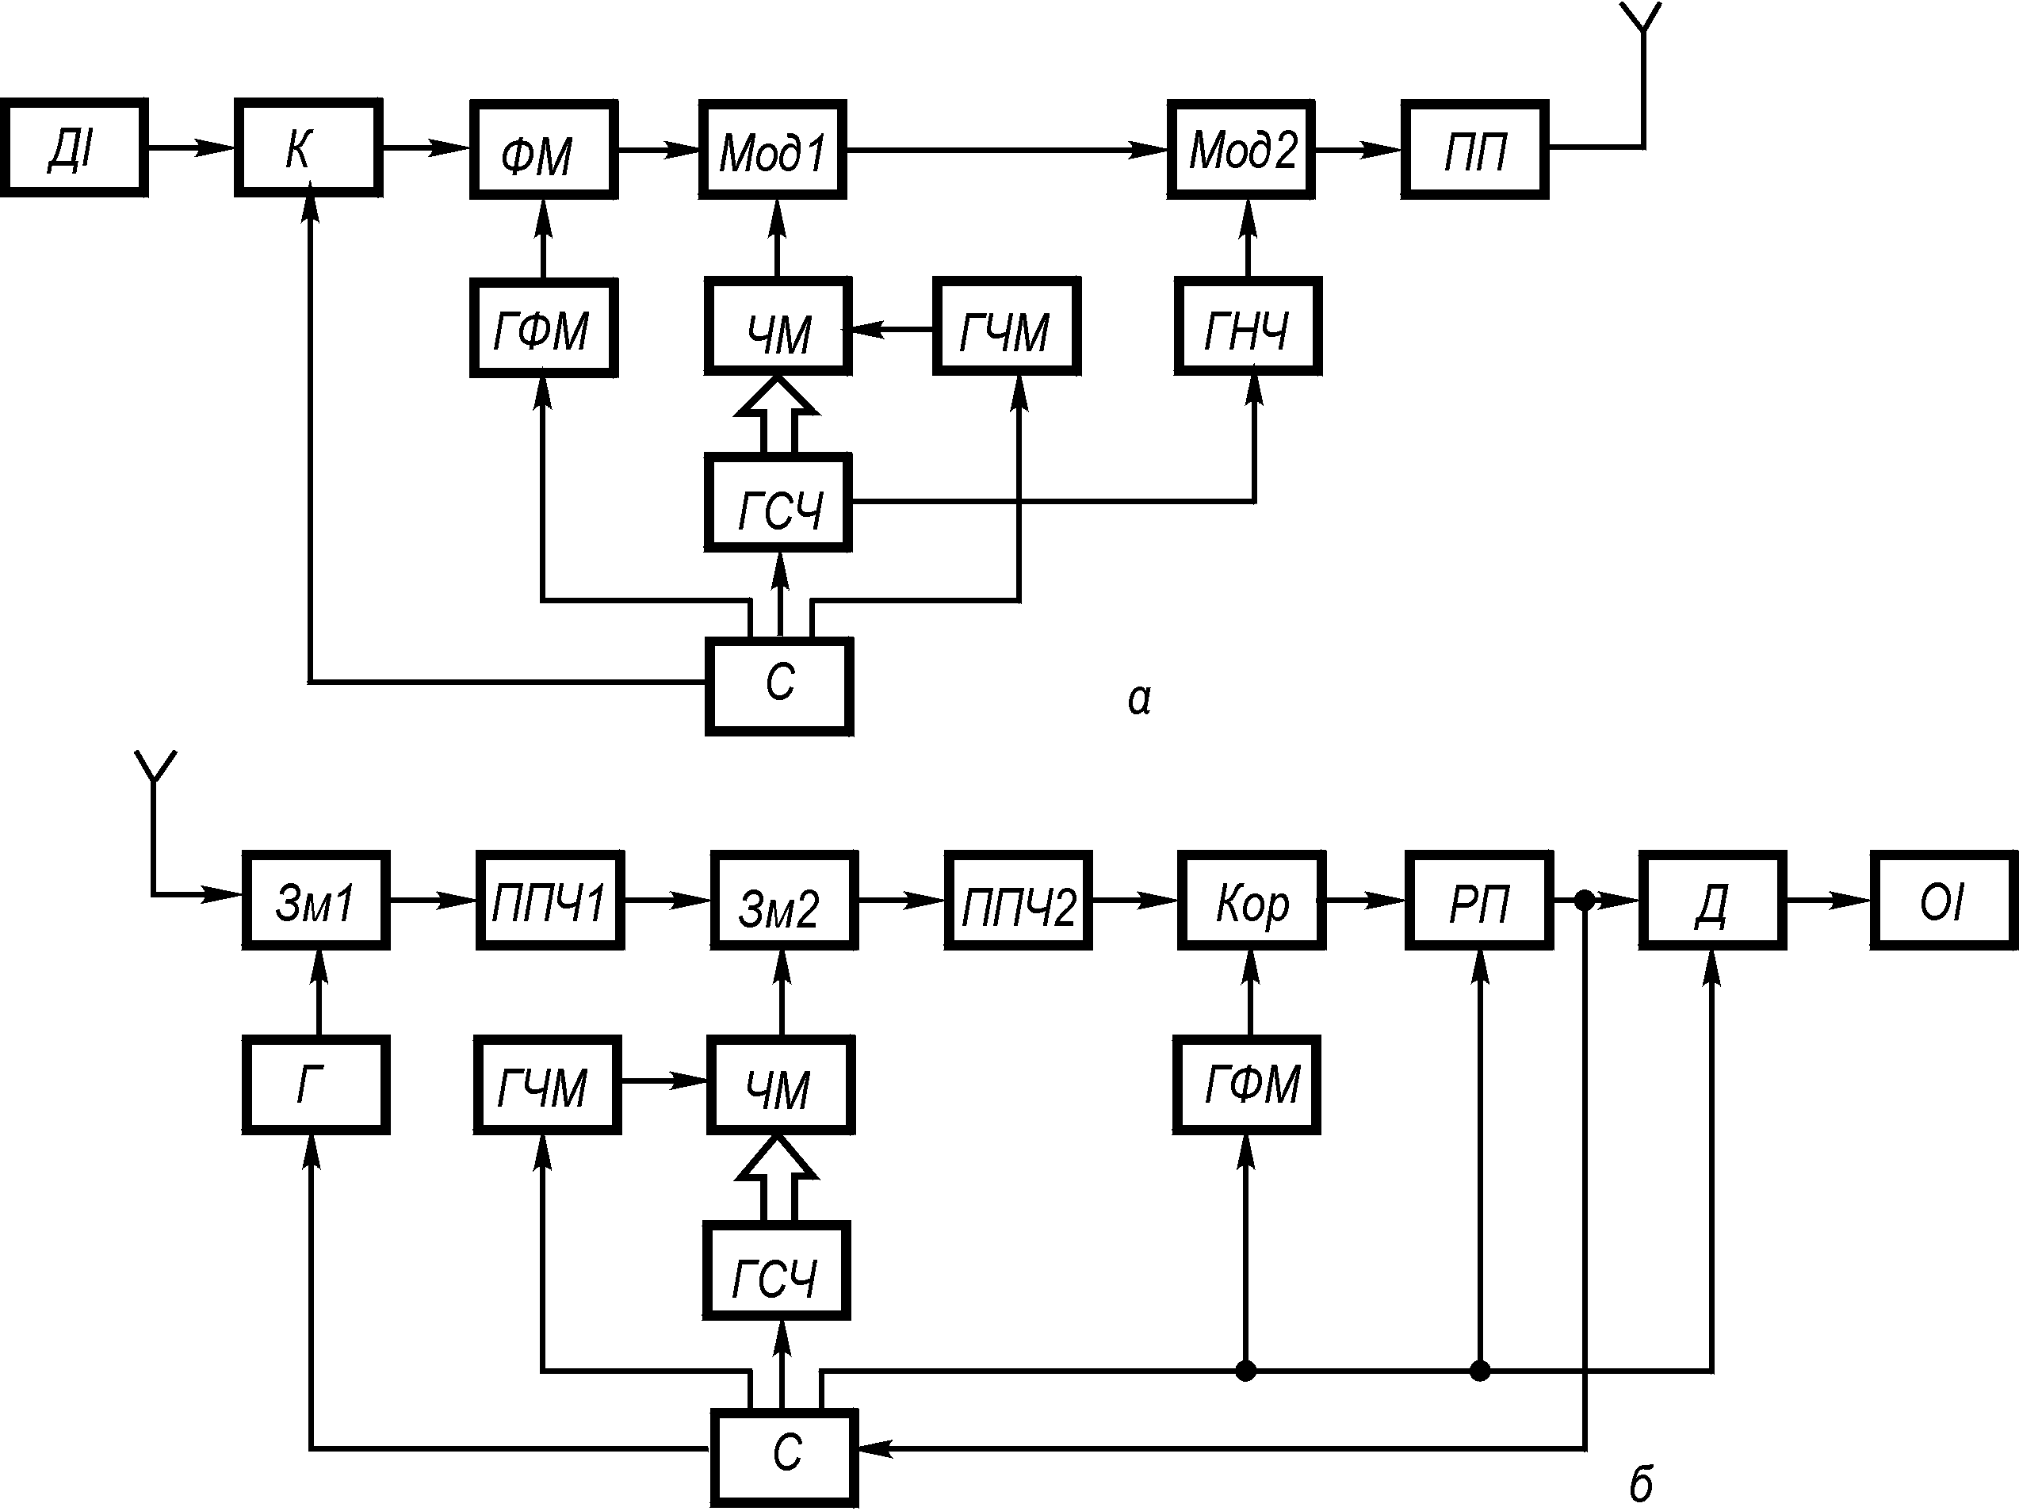
Рис. 1.8. Структурна схема передавача (а) і приймача (б) цифрової системи зв’язку з фазочастотно-маніпульованим ШПС і коректувальними кодами
У приймачі оптимальну фільтрацію здійснює корелятор Кор. Призначення інших блоків таке ж саме, як і в попередніх схемах.
Подані схеми не вичерпують усього різноманіття їх, але дозволяють виділити основні вузли широкосмугових систем зв’язку з ШПС. До таких вузлів належать генератори формування ШПС (або автомати формування ШПС з їх зміною), генератори сітки частот, погоджені фільтри, корелятори, блоки пошуку ШПС і синхронізації за часом і частотою. З викладеного матеріалу випливає, що розробник широкосмугової системи зв’язку має вміти вибрати тип ШПС і його базу, метод обробки, визначити час пошуку і синхронізації, знайти завадостійкість приймача ШПС у разі дії різного виду завад, визначити елементну базу, розробити для неї потрібні генератори ШПС, погоджені фільтри і корелятори, блоки пошуку і синхронізації. Крім цього, розробник повинен правильно спроектувати інші вузли передавача і приймача, знати, як проходить ШПС через вузли передавача і приймача та які втрати при цьому мають місце. На всі питання, що виникають у процесі проектування ШСЗ, у більшості випадків дати однозначні відповіді не можна. Тому проектування ШСЗ у даний час є інженерним мистецтвом, що ґрунтується на глибокому знанні теорії й техніки ШПС і на інтуїції розробника.

1.4. Шумоподібні сигнали та їхні спектри

Сигнал є змінною фізичною величиною, яка відображає повідомлення. Сигнал u, що є функцією часу t, записується у вигляді
Множина сигналів , побудована за єдиним правилом, називається системою сигналів. Отже, система сигналів визначена, якщо є відомим правило побудови сигналів. Номер сигналу позначається індексом j. Якщо в системі кількість сигналів L, то можна пронумерувати сигнали натуральними числами від 1 до L і позначити , L. Число L називається об’ємом системи сигналів.
Надалі розглядатимуться сигнали, які можна подати в такому вигляді:
(1.25)
де A(t) – обвідна сигналу; – несуча частота; – повільнозмінна частина фази сигналу.
Зображенню (1.25) відповідає радіочастотний сигнал. Оскільки розглядаються реальні сигнали (які можна сформувати й обробити), то всі функції часу і параметри правої частини (1.25) відомі.
Якщо сигнал заданий у загальному вигляді u(t) і права частина (1.25) невідома, слід скористатися перетворенням Гільберта
і знайти спряжений сигнал . У цьому випадку обвідна , фаза .
Якщо функція неперервна і має неперервну першу похідну, то миттєва частота сигналу за означенням дорівнює першій похідній фази , тобто
На рис. 1.9, а показаний фазоманіпульований сигнал (ФМ), що складається з чотирьох радіоімпульсів з однаковою несучою частотою, але з різними початковими фазами. На рис. 1.9, б, в зображено його обвідну і нульову фазу . Обвідна є сталою величиною на інтервалі тривалістю Т, а фаза дорівнює двом значенням: 0 або π.
Якщо несуча частота сигналу то такий сигнал є відеочастотним. На рис. 1.9, г зображений відеочастотний сигнал – послідовність позитивних і негативних прямокутних імпульсів, – отриманий із ФМ-сигналу на рис. 1.9, а за умови, що Оскільки знаки імпульсів відеочастотного сигналу визначаються початковими фазами імпульсів радіочастотного сигналу, то за аналогією з радіочастотним сигналом відеочастотний також називається фазоманіпульованим сигналом.
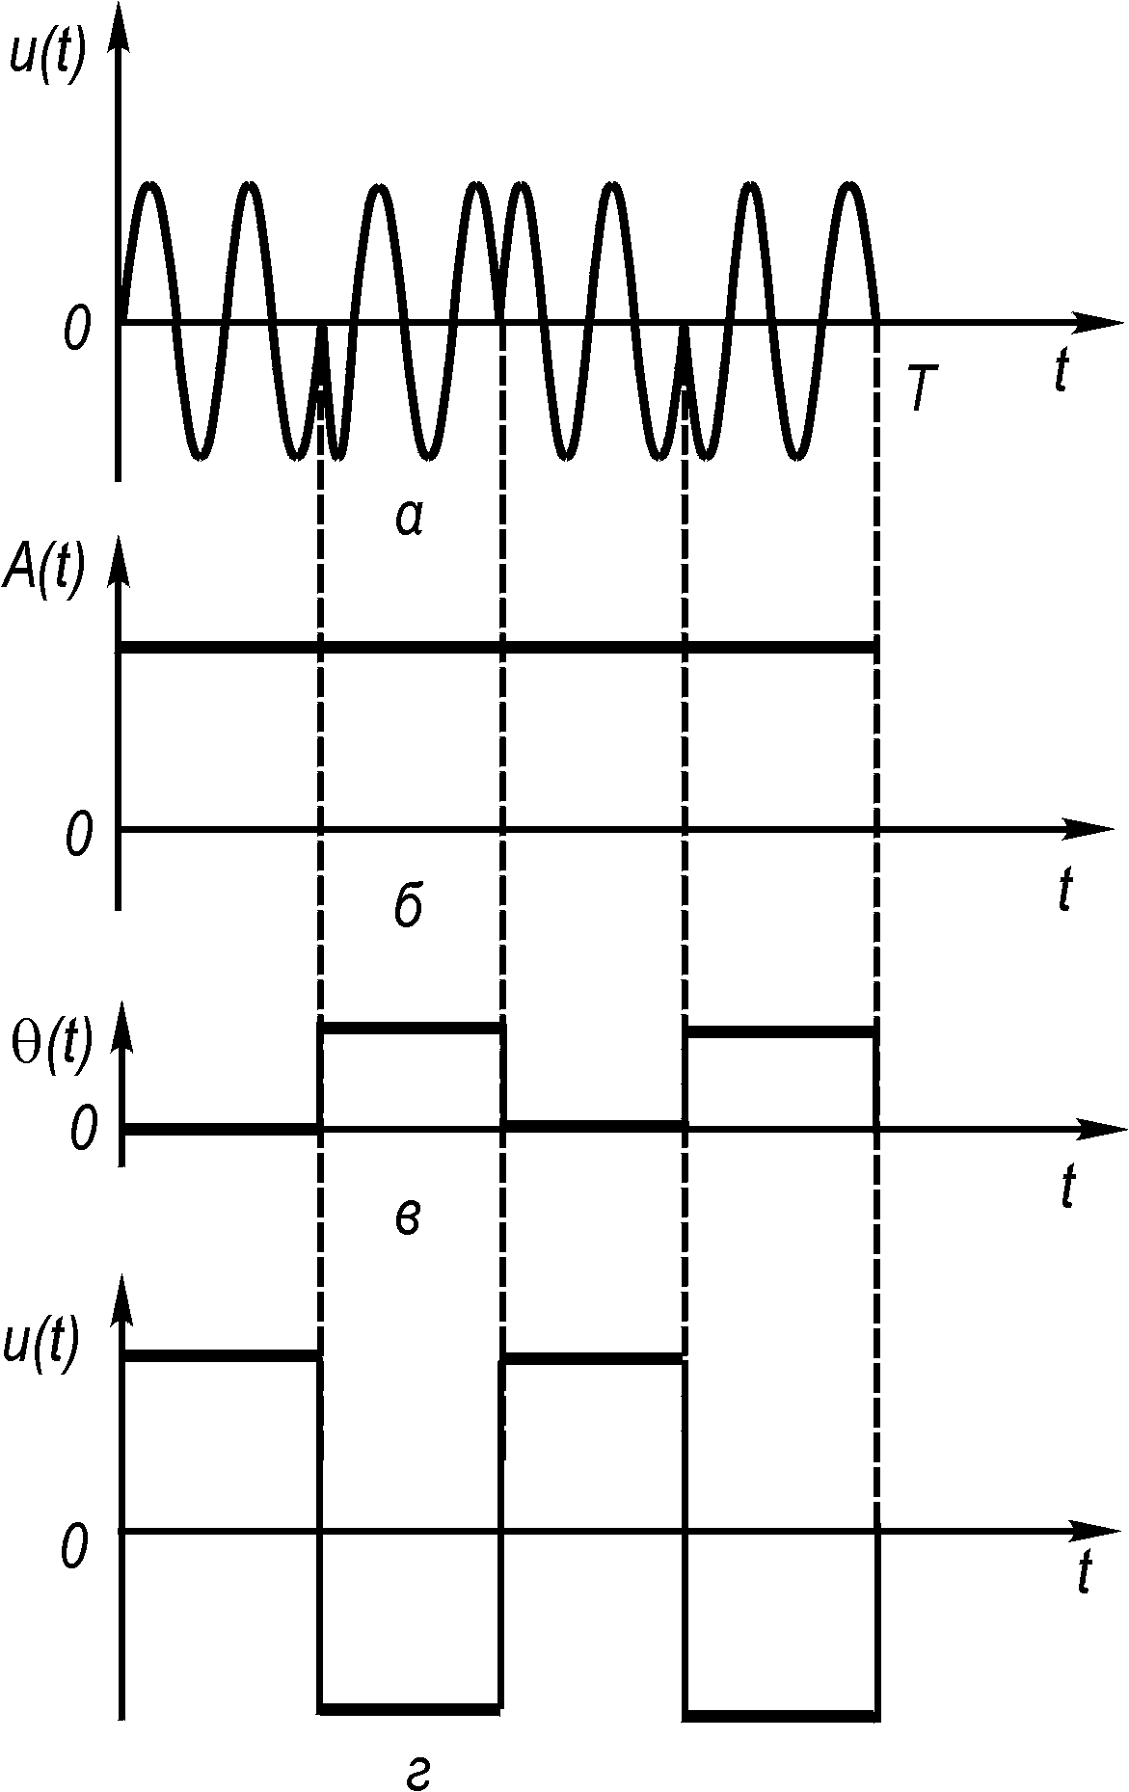
Рис. 1.9. Фазоманіпульований сигнал

Спектр сигналу визначається перетворенням Фур’є
. (1.26)
Спектр є функцією кутової частоти , де f – лінійна частота (надалі ω і f називатимуться просто частотою). Нескінченні границі інтегрування відповідають загальному випадкові. При визначенні спектра фінітного сигналу (із скінченною тривалістю) необхідно враховувати його розташування на осі часу t. Спектр може бути зображений у вигляді де – амплітудний, а – фазовий спектр сигналу.
Сигнал знаходиться за спектром оберненим перетворенням Фур’є
.
Ширина спектра. Спектр фінітних сигналів має нескінченну довжину, тому єдиного визначення ширини спектра не існує. Залежно від мети дослідження ширину спектра сигналу знаходять по-різному. Надалі ширина спектра визначатиметься так, щоб правильно відобразити суть розв’язуваної задачі. Цей підхід виправданий тим, що для сигналів, які входять в одну систему, будь-яке достатньо розумне визначення ширини спектра відбиватиме спектральні властивості кожного сигналу і системи сигналів у цілому. (Ширина спектра сигналу позначається F.)
Комплексна обвідна сигналу та її спектр. Радіосигнал (1.25) містить швидкомінливий множник у вигляді косинусоїди, в аргумент якої входить несуча частота . Відповідно спектр (1.26) цього сигналу складається з двох частотних смуг, зосереджених біля частот і . При теоретичних дослідженнях доцільно для спрощення проміжних математичних операцій “звільнити” сигнал і його спектр від несучої частоти Це можна здійснити, ввівши комплексну обвідну сигналу.
Комплексна обвідна радіосигналу (1.25) визначається як

, (1.27)

де модуль є обвідною сигналу Перехід від комплексної обвідної до сигналу здійснюється за допомогою формули
. (1.28)

На рис. 1.9, г зображена комплексна обвідна ФМ-сигналу, наведеного на рис. 1.9, а. Вона є послідовністю прямокутних відеоімпульсів і дійсною функцією часу. Це обумовлено тим, що початкові фази імпульсів ФМ-сигналу набувають одного з двох значень: 0 або . У загальному випадку комплексна обвідна містить і дійсну, і уявну складові, але завжди є відеосигналом, що й пояснює перехід до неї від радіосигналу.
Спектр комплексної обвідної
. (1.29)

Комплексна обвідна сигналу знаходиться відповідно до оберненого перетворення Фур’є
. (1.30)
Спектр комплексної обвідної можна зобразити у вигляді
де – амплітудний, а – фазовий спектри.
Спектр сигналу і спектр його обвідної комплексної пов’язані співвідношенням де * – знак комплексної спряженості.
Оскільки комплексна обвідна – відеосигнал, то спектр розташований в області відеочастот.
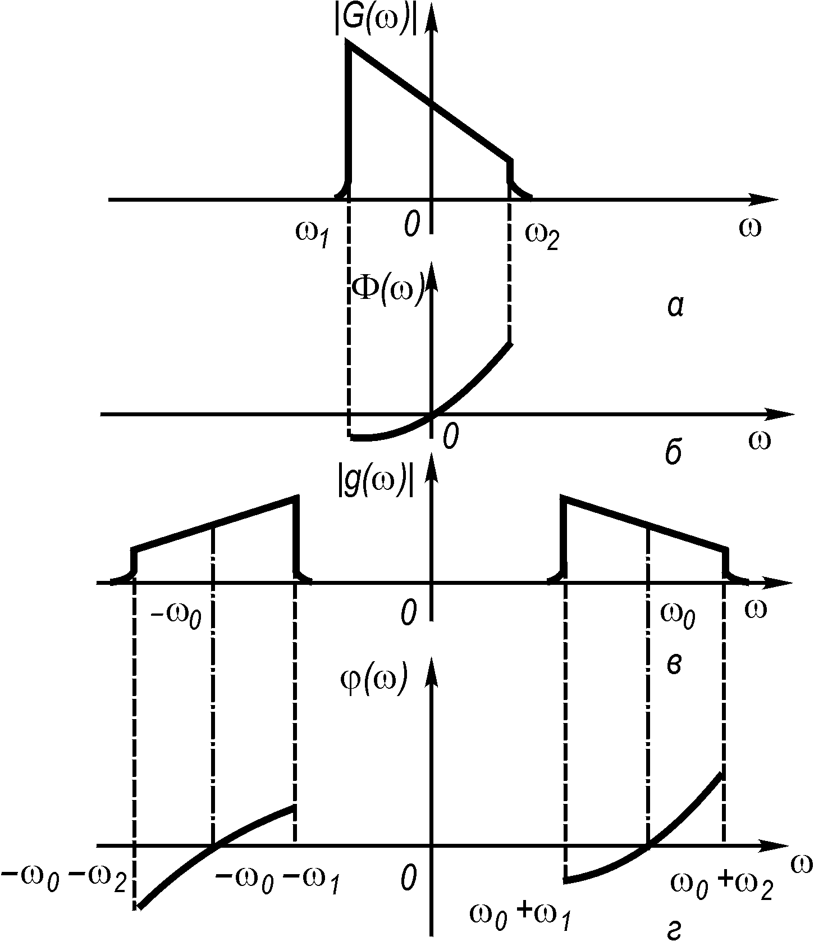
Рис. 1.10. Амплітудний спектр комплексної обвідної сигналу (а), фазовий спектр Ф(ω) (б), спектр сигналу (в)


На рис. 1.10 зображений спектр комплексної обвідної довільного сигналу.
Енергія сигналу і частотно-часова площина. За означенням, енергія сигналу

. (1.31)

Для сигналів, у яких енергія сигналу виражається через модулі комплексної обвідної та її спектра так:

. (1.32)

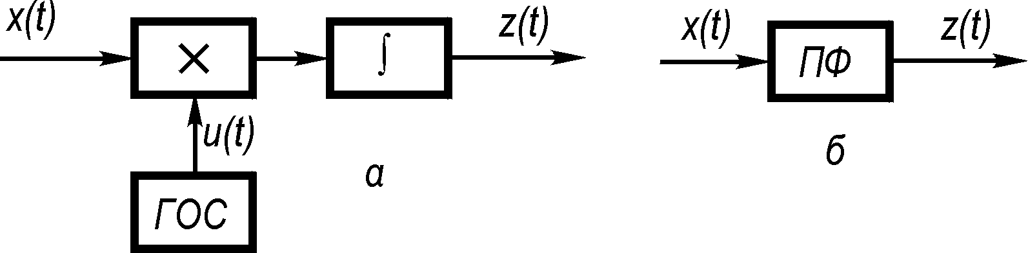
Рис. 1.12. Корелятор (а) і погоджений фільтр (б)

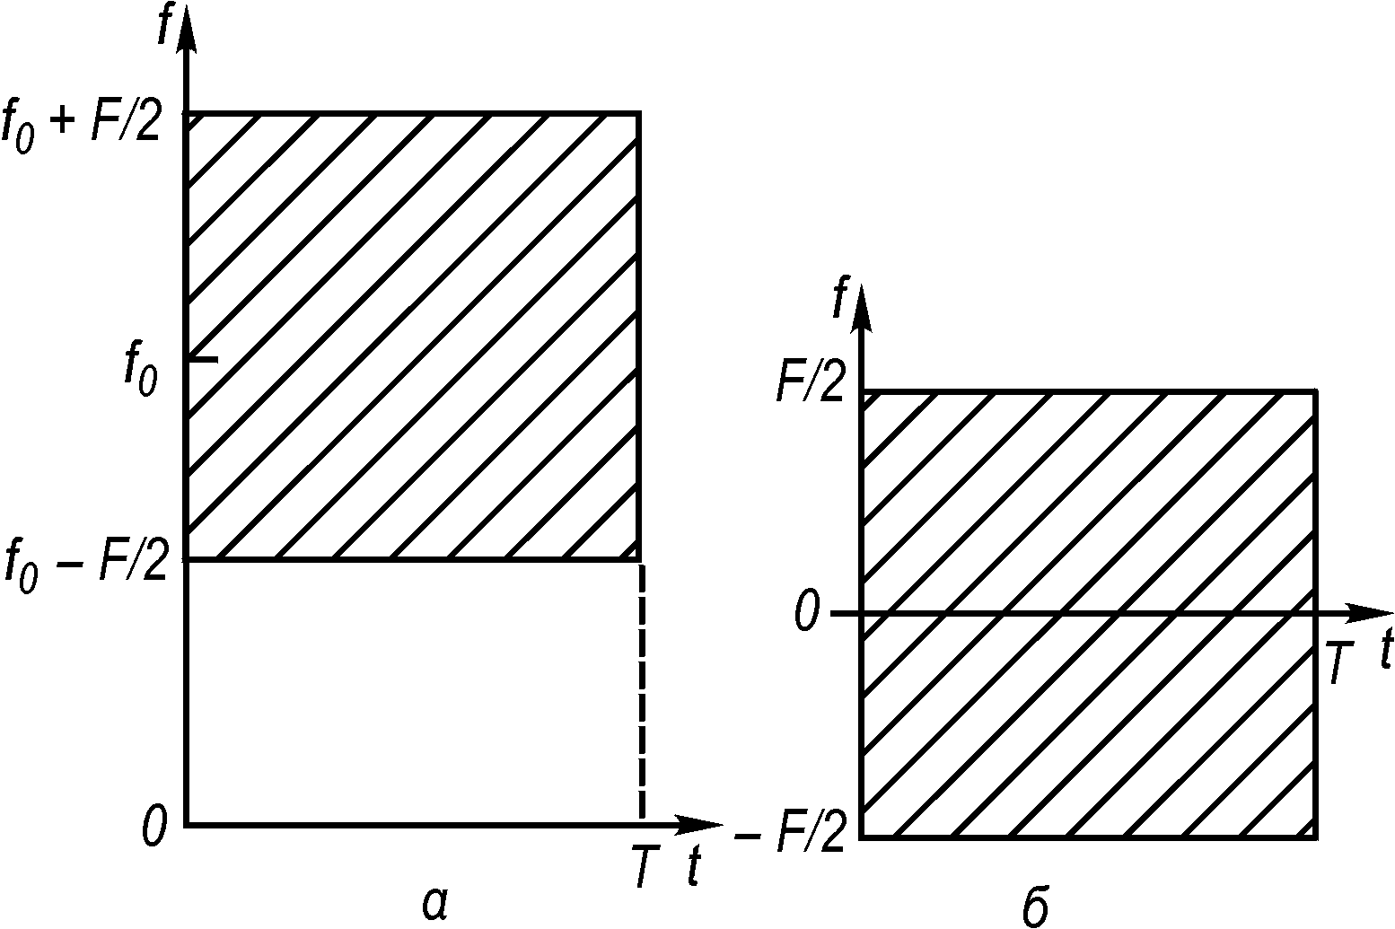
Рис. 1.11. Частотно-часова площина на радіочастоті (а) і на відеочастоті (б)

Як правило, більша частина енергії сигналу зосереджена в деякій смузі частот. Нехай F – ширина смуги частот, усередині якої зосереджена більша частина заданої енергії, а поза цією смугою – менша, якою можна знехтувати. Визначена в такий спосіб ширина смуги частот F вважається шириною спектра сигналу. В цьому випадку енергія сигналу зосереджена в частотно-часовому прямокутнику зі сторонами Т (вздовж осі часу) і F (вздовж осі частот). Для передавання сигналу з допустимою точністю необхідно мати канал зі смугою частот, ширина котрої F, і час передавання Т.
На рис. 1.11, а наведений приклад розподілу енергії сигналу на частотно-часовій площині ( f, t). Спектр сигналу зосереджений біля несучої частоти і розташовується від до . Рисунок має якісний характер, тому що для фінітних сигналів енергія розподілена в смузі Оскільки комплексна обвідна є відеосигналом, то частотно-часовий прямокутник, по якому розподілена основна частина енергії сигналу, виглядатиме, як на рис. 1.11, б. Цей прямокутник виходить з базисного прямокутника, що на рис. 1.11, а, при зсуві останнього вниз за частотою на що відповідає переходу від радіосигналу з несучою частотою до його комплексної обвідної.

1.5. Оптимальна обробка сигналів

Якщо на вході приймача сигнал дорівнює сумі корисного сигналу і завади або тільки заваді, то оптимальний приймач за відомими параметрами сигналу обчислює так званий кореляційний інтеграл, а потім порівнює його величину з порогом z₀ . Якщо завада є гауссовим випадковим процесом, спектральна щільність якого рівномірна (білий шум), то кореляційний інтеграл має вигляд
. (1.33)
Кореляційний інтеграл (1.33) визначається за допомогою корелятора (рис. 1.12, а) або погодженого фільтра (рис. 1.12, б). Основними елементами корелятора, як випливає з (1.33), є перемножник, генератор опорного сигналу ГОС й інтегратор. На перемножник надходять вхідний сигнал і сигнал від генератора опорного сигналу ГОС. Добуток і інтегрується з моменту приходу сигналу до моменту його закінчення Зазначимо, що корелятор є пристроєм зі змінними параметрами, тому що режим його роботи залежить від змінення у часі. Оскільки операції множення й інтегрування лінійні, то корелятор є лінійним пристроєм. Зважаючи на те, що він відфільтровує сигнал від завад і є лінійним пристроєм зі змінними параметрами, його іноді називають активним фільтром на відміну від пасивних фільтрів, параметри яких є сталими в часі.
Погоджений фільтр є пасивним. Напруга на виході погодженого фільтра в момент закінчення сигналу з точністю до сталого множника а дорівнює напрузі на виході корелятора

. (1.34)

Імпульсна характеристика погодженого фільтра
(1.35)

за формою є дзеркально відбитим сигналом із запізненням Т.
Спільним у кореляторі і погодженому фільтрі є рівність (з точністю до сталої) вихідних напруг у момент часу Це і визначає їхню взаємну еквівалентність щодо виявлення сигналу. А різниця між ними полягає в наступному. Оскільки корелятор є пристроєм зі змінними в часі параметрами, а погоджений фільтр – пристроєм зі сталими параметрами, то погоджений фільтр інваріантний до затримки сигналу і його початкової фази (наскільки ці величини зміняться в сигналі на вході фільтра, настільки вони зміняться й у сигналі на виході), а корелятор – не інваріантний.
Якщо сигнал має деякі невимірні або вимірні випадкові параметри, то структура оптимального приймача дещо змінюється, але його основна частина залишається такою самою, оскільки погоджений фільтр або корелятор завжди мають бути. Наприклад, при випадковій початковій фазі сигналу в приймачі з погодженим фільтром за останнім має йти детектор для виділення обвідної. В приймачеві кореляційного типу мають бути ще один, другий (квадратурний) канал і схема виділення обвідної. Саме тому в оптимальному приймачі завжди є погоджений фільтр або корелятор. Коефіцієнт передачі погодженого фільтра з імпульсною характеристикою (1.35)
, (1.36)

де – спектр сигналу; * – знак комплексної спряженості. Із (1.36) випливають вирази для амплітудно-частотної характеристики (АЧХ)
(1.37)

і фазочастотної характеристики (ФАХ) погодженого фільтра
(1.38)

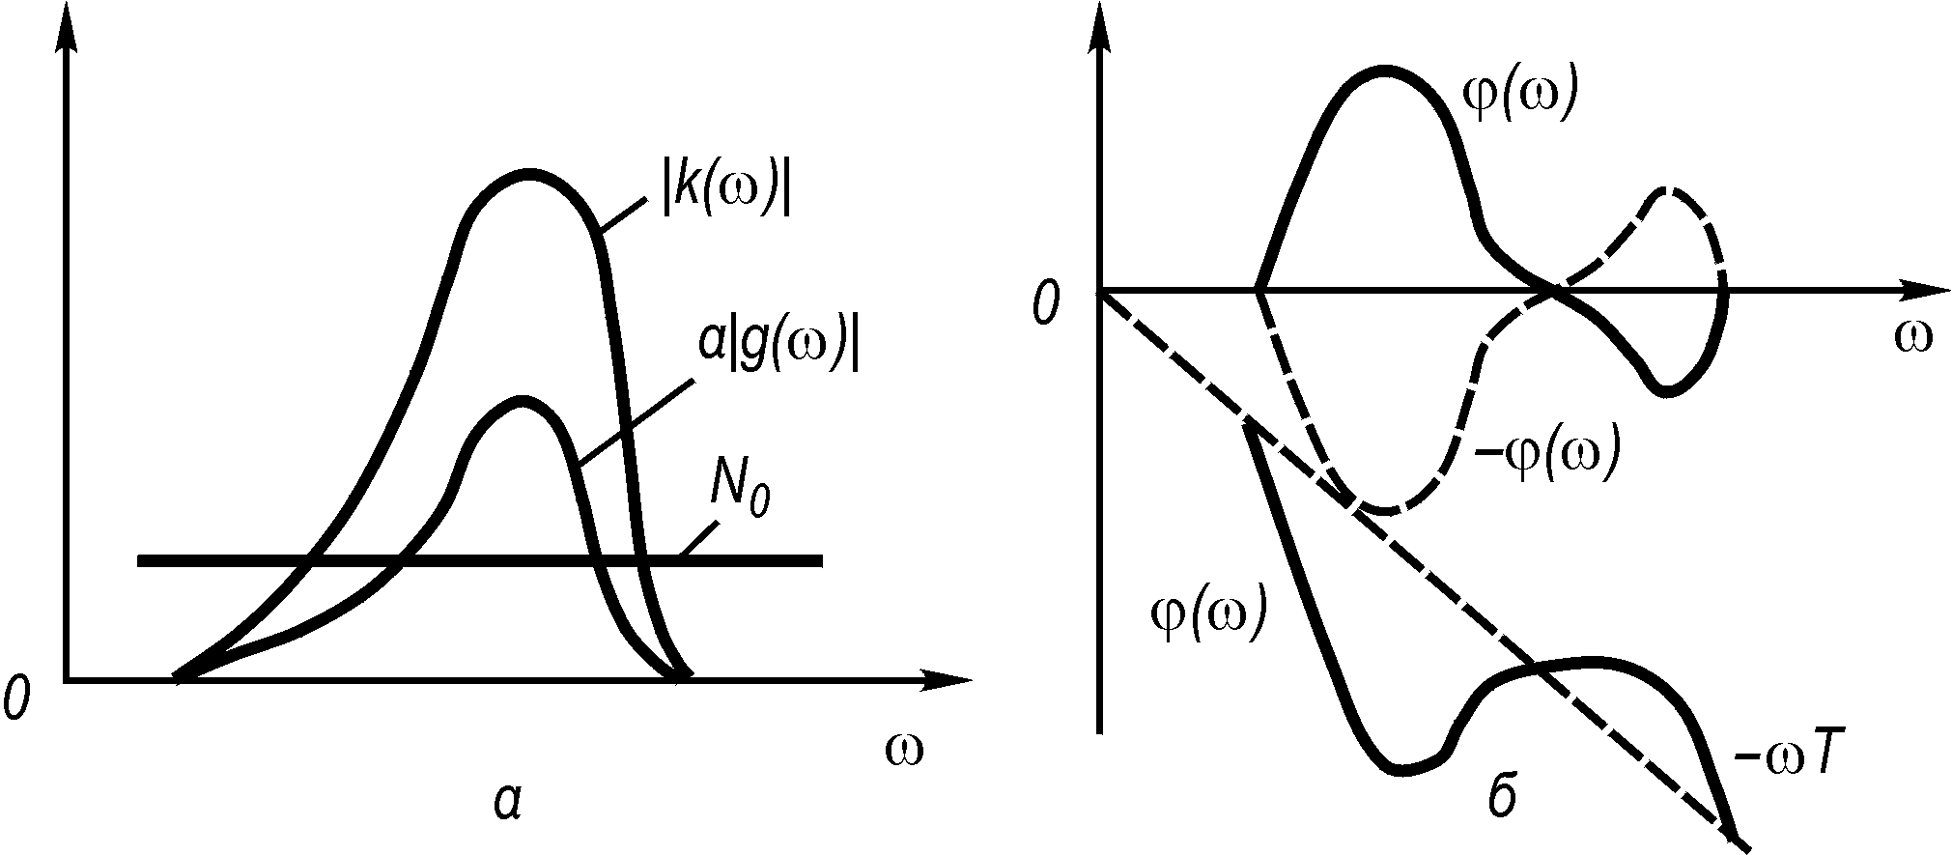
Рис. 1.13. Амплітудно-частотна (а) і фазочастотна (б) характеристики погодженого фільтра

Із (1.37) випливає, що АЧХ погодженого фільтра є тим вищою, чим більша спектральна щільність сигналу. На рис. 1.13, а зображені амплітудний спектр сигналу спектральна щільність завади і АЧХ фільтра побудована відповідно до (1.37).
Фазовий спектр сигналу і ФЧХ фільтра що описуються рівнянням (1.38), показані на рис. 1.13, б. Штриховою лінією зображені складові правої частини рівняння (1.38). ФЧХ фільтра компенсує фазовий спектр сигналу, внаслідок чого на виході фільтра в якийсь момент часу всі частотні складові відклику опиняються в фазі і, додаючись, дають максимум відклику.
Виняткова роль погодженого фільтра (або корелятора) в оптимальному приймачі пояснюється тим, що він максимізує відношення сигнал–завада на своєму виході. Це відношення у разі дії на вході фільтра білого шуму зі спектральною щільністю N₀ і сигналу з енергією Е не залежить від форми сигналу:
(1.39)

При цьому максимальне значення сигналу на виході фільтра дорівнює аЕ, а середньоквадратичне значення завади – .
Результати, наведені в даному параграфі, строго слушні для завади у вигляді гауссового випадкового процесу з рівномірною спектральною щільністю потужності (білий шум). Разом з тим корелятор або погоджений фільтр (чи їхній набір, або модифікація) завжди входять в оптимальний приймач.

1.6. Кореляційні функції сигналів

Оптимальне приймання сигналів здійснюється за допомогою погоджених фільтрів або кореляторів. Нормований до певної напруги відклик погодженого фільтра, знайдений за допомогою інтеграла згортки:
, (1.40)
де – сигнал на вході фільтра, погодженого із сигналом ; – зсув сигналу щодо відклику . Енергії сигналів з номерами j і k дорівнюють Е. При і з (1.40), відкидаючи індекси, маємо
, (1.41)
що й визначає нормованість відклику погодженого фільтра.
Вираз у правій частині (1.40) визначає інтегральний взаємозв’язок між сигналами і при деякому зсуві . Якщо – змінна величина, то – функціонал, що залежить як від функцій і , так і від зсуву . Саме тому називається кореляційною функцією (КФ) сигналів і . У залежності від того, погоджений або не погоджений сигнал з фільтром та чи є додатково доплерівський зсув несучої частоти сигналу, кореляційні функції мають різні зображення.
Взаємна функція невизначеності (ВФН) двох сигналів з номерами j і k, за означенням, виражається через комплексні обвідні сигналів і через їхні спектри так:
(1.42)

де – зсув за часом між сигналами; Ω – доплерівський зсув частоти. З точністю до малих більш високого порядку нормований відклик погодженого фільтра пов’язаний із ВФН (1.42) співвідношенням
(1.43)

Взаємокореляційна функція (ВКФ) є перетином ВФН при . Взявши , з (1.43) одержуємо
(1.44)

Функція невизначеності (ФН). Якщо фільтр погоджений із сигналом, тобто j = k, то з (1.43), опустивши індекс j, одержуємо ФН:

(1.45)
Автокореляційна функція (АКФ) – перетин ФН при . Взявши , з (1.45) знаходимо АКФ:
(1.46)
З рівності (1.46) видно, що АКФ є перетворенням Фур’є енергетичного спектра комплексної обвідної сигналу. Відповідно до оберненого перетворення Фур’є енергетичний спектр

(1.47)
Розглянемо приклад, що ілюструє властивості автокореляційної функції. На рис. 1.14, а, б зображені простий сигнал у вигляді прямокутного імпульсу і його автокореляційна функція. Максимум припадає на момент закінчення сигналу (). Це пояснюється тим, що є нормованою напругою на виході фільтра, погодженого з вхідним сигналом, максимум якого збігається з моментом закінчення сигналу, тобто при максимум відповідно до (1.41).
Для автокореляційної функції, зображеної на рис. 1.14, б, енергетичний спектр (квадрат модуля амплітудного спектра) відповідно до (1.47) описується функцією

. (1.48)

На рис. 1.15, а зображений фазоманіпульований шумоподібний сигнал (ФМ ШПС) тривалістю Т, а на рис. 1.15, б – його АКФ. Елементарний імпульс має тривалість де N – число імпульсів. Для ФМ ШПС, зображеного на рис. 1.15, а, Автокореляційна функція ФМ ШПС має центральний пік в інтервалі ( ) з одиничною амплітудою та бічні піки, розподілені на інтервалах і .
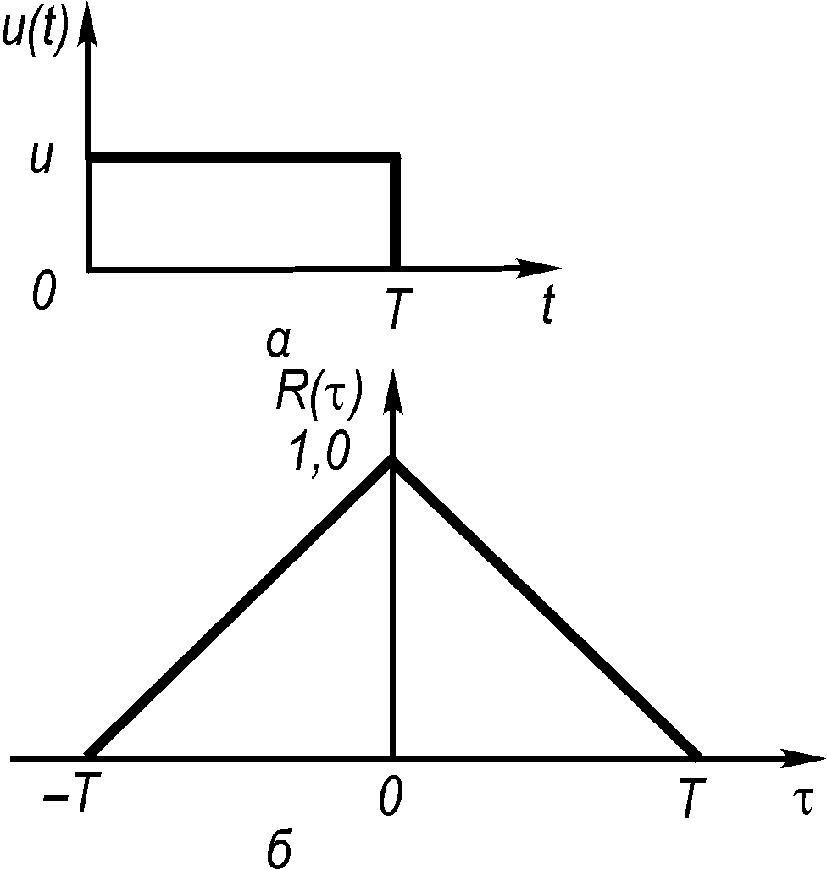
Рис. 1.14. Прямокутний імпульс (а) і його автокореляційна функція (б)
Амплітуди бічних піків набувають різних значень, але в сигналах з “добрими” кореляційними властивостями вони малі, тобто істотно менші за амплітуду центрального піка, що дорівнює одиниці. Існують різні оцінки бічних піків як АКФ, так і ВКФ, ВФН,

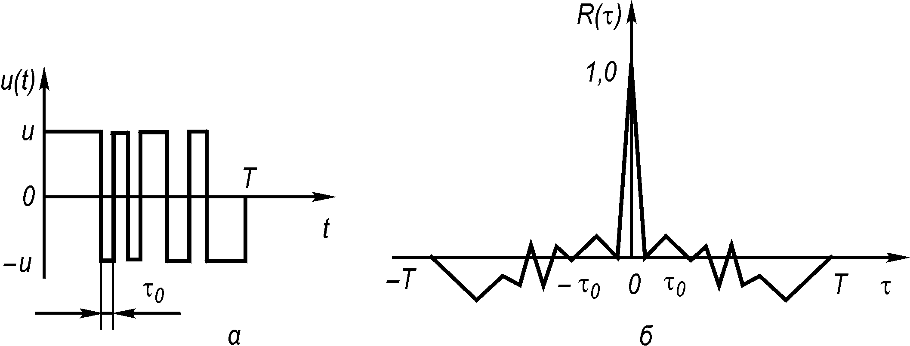
Рис. 1.15. Фазоманіпульований шумоподібний сигнал (а) і його автокореляційна функція (б)

ФН, проте всі вони описуються однаковими за формою відношеннями. Для ФМ ШПС оцінка бічних піків має вигляд
, (1.49)
де – деяка величина, що залежить від вигляду оцінки, класу сигналу і, в загальному випадку, від N. Для довільних ШПС із базою В оцінка бічних піків
, (1.50)
де β, як і α в (1.49), – деяка стала величина. Співвідношення (1.49), (1.50) визначають однакову залежність оцінок величини бічних піків від бази ШПС, оскільки величина N у ФМ ШПС є пропорційною базі В. Чим більша база, тим менші бічні піки. У граничному переході, коли АКФ має вигляд трикутного імпульсу (рис. 1.16). Бічні піки на рис. 1.16 не зображені, оскільки при вони наближаються до нуля відповідно до (1.49), (1.50). Тривалість центрального піка АКФ також прямує до нуля, оскільки а з ростом бази В число імпульсів АКФ, зображена на рис. 2.16, називається ідеальною, тому що вона не має бічних піків. Саме таку АКФ мають тривалі реалізації шуму.
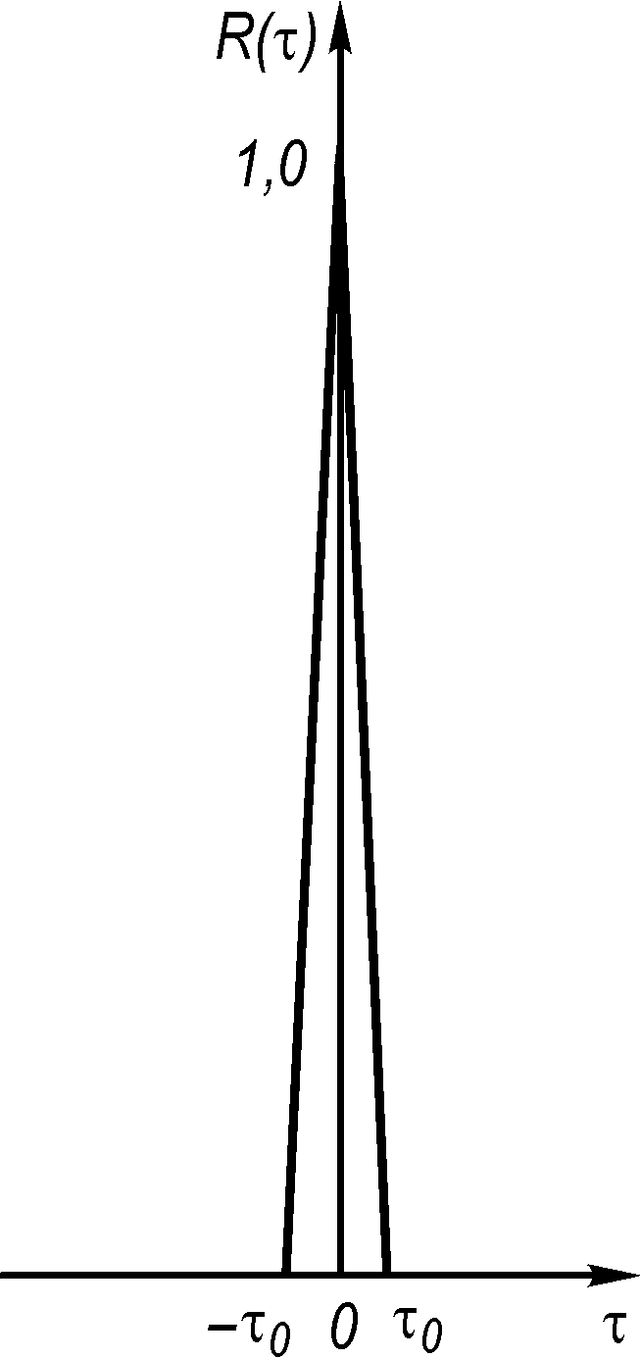
Рис. 1.16. Ідеальна АКФ
Частотна кореляційна функція (ЧКФ) – перетин ФН при Взявши з (1.21) одержуємо

(1.51)

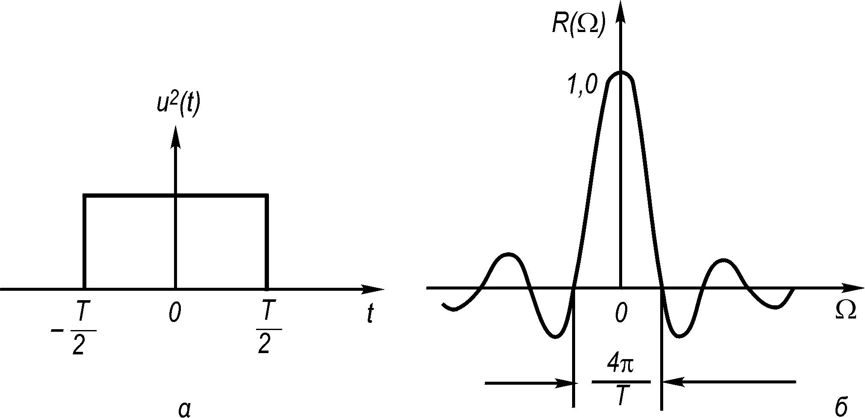
Рис. 1.17. Квадрат обвідної фазоманіпульованого сигналу (а) і його ЧКФ (б)

З першої рівності (1.51) випливає, що ЧКФ є перетворенням Фур’є квадрата обвідної сигналу. Вона не залежить від фазової структури сигналу, а визначається тільки квадратом модуля обвідної. Наприклад, для простого сигналу (рис. 1.14, а) і для фазоманіпульованого шумоподібного (рис. 1.15, а) квадрат обвідної дорівнює одиниці (рис. 1.17).
Тому ЧКФ сигналів, зображених на рис.1.14, а і 2.15, а, однакові і записуються так:

. (1.52)

Нульові значення ЧКФ (рис. 117, б) ідуть з інтервалом
Максимум і симетрія кореляційних функцій. Функції (1.40), (1.42), (1.46) називаються, як було зазначено раніше, кореляційними функціями (КФ). Відомо, що максимум КФ має місце лише при і тобто тільки в центрі ФН (або АКФ і ЧКФ). Максимум
, (1.53)
що аналогічно (1.41), а
Властивість симетрії КФ полягає в тому, що
(1.54)
Із (1.54) випливає, що
(1.55)

(1.56)

Об’єм і середньоквадратичні значення ВФН і ФН. Об’єм між поверхнею, описуваною квадратом модуля ВФН, і площиною невизначеності (або просто об’єм ВФН) дорівнює одиниці, тобто
, (1.57)
і не залежить від форми і номерів сигналів. Взявши і відкинувши індекси, маємо, що об’єм ФН також не залежить від форми сигналу і дорівнює одиниці, тобто
(1.58)

Формули (1.57) і (1.58) дозволяють знайти ефективні значення ВФН і ФН. Позначимо їх через і Припустивши, що ВФН і ФН приблизно розподілені на прямокутнику зі сторонами 3Т і згідно з (1.57), (1.58) можемо записати, що Звідси знаходимо
(1.59)

Із (1.59) видно, що чим більша база сигналу, тим менші ефективні значення ВФН і ФН. Формули (1.57)–(1.59) дуже важливі. Оцінка ефективного значення (1.59) збігається за формою з (1.50), але має визначений коефіцієнт, рівний 1/2. Як буде ясно з наступного матеріалу, оцінка (1.59) дає нижню границю, тобто найменше ефективне значення, оскільки отримана за умови рівномірного розподілу ВФН і ФН на частотно-часовій площині. Насправді ж розподіл цих функцій для реальних сигналів є нерівномірним, і тому ефективні значення ВФН і ФН перевищуватимуть знайдені за формулою (1.59).
Інтегральні рівності. Для визначення оцінок КФ широко використовують інтегральні рівності, що пов’язують між собою КФ різних сигналів. Однією з загальних інтегральних рівностей є
(1.60)

(надалі індекс l буде опущений).
З формули (1.60) можна вивести окремі інтегральні рівності. Розглянемо їх.
А. Візьмемо . Маємо рівність Бакулева
. (1.61)
Середня потужність сигналу ФН у перетині є перетворенням Фур’є від квадрата АКФ.
Б. Візьмемо Маємо рівність Сталдера – Канна
.
В. Візьмемо Маємо
. (1.62)

З (1.62) випливає, що середнє значення квадрата модуля ВКФ сигналів з номерами j і k дорівнює середньому значенню добутку їх АКФ. Позначимо квадрати ефективних значень ВКФ через
(1.63)

де Т – тривалість сигналу; або . Використовуючи нерівність Буняковського–Шварца, з (1.63) дістаємо

(1.64)
З (1.64) випливає, що для зменшення ефективного значення ВКФ необхідно зменшувати ефективні значення АКФ.
Використання наведених інтегральних рівностей для оцінки КФ буде проілюстровано далі.

1.7. Основні типи ШПС

Частотно-модульовані сигнали (ЧМ-сигнали) є неперервними, частота яких змінюється за заданим законом. На рис. 1.18, а зображений ЧМ-сигнал, частота якого змінюється за V-подібним законом від до , де – центральна (несуча) частота сигналу; F – ширина спектра, яка дорівнює девіації частоти: Тривалість сигналу – Т.
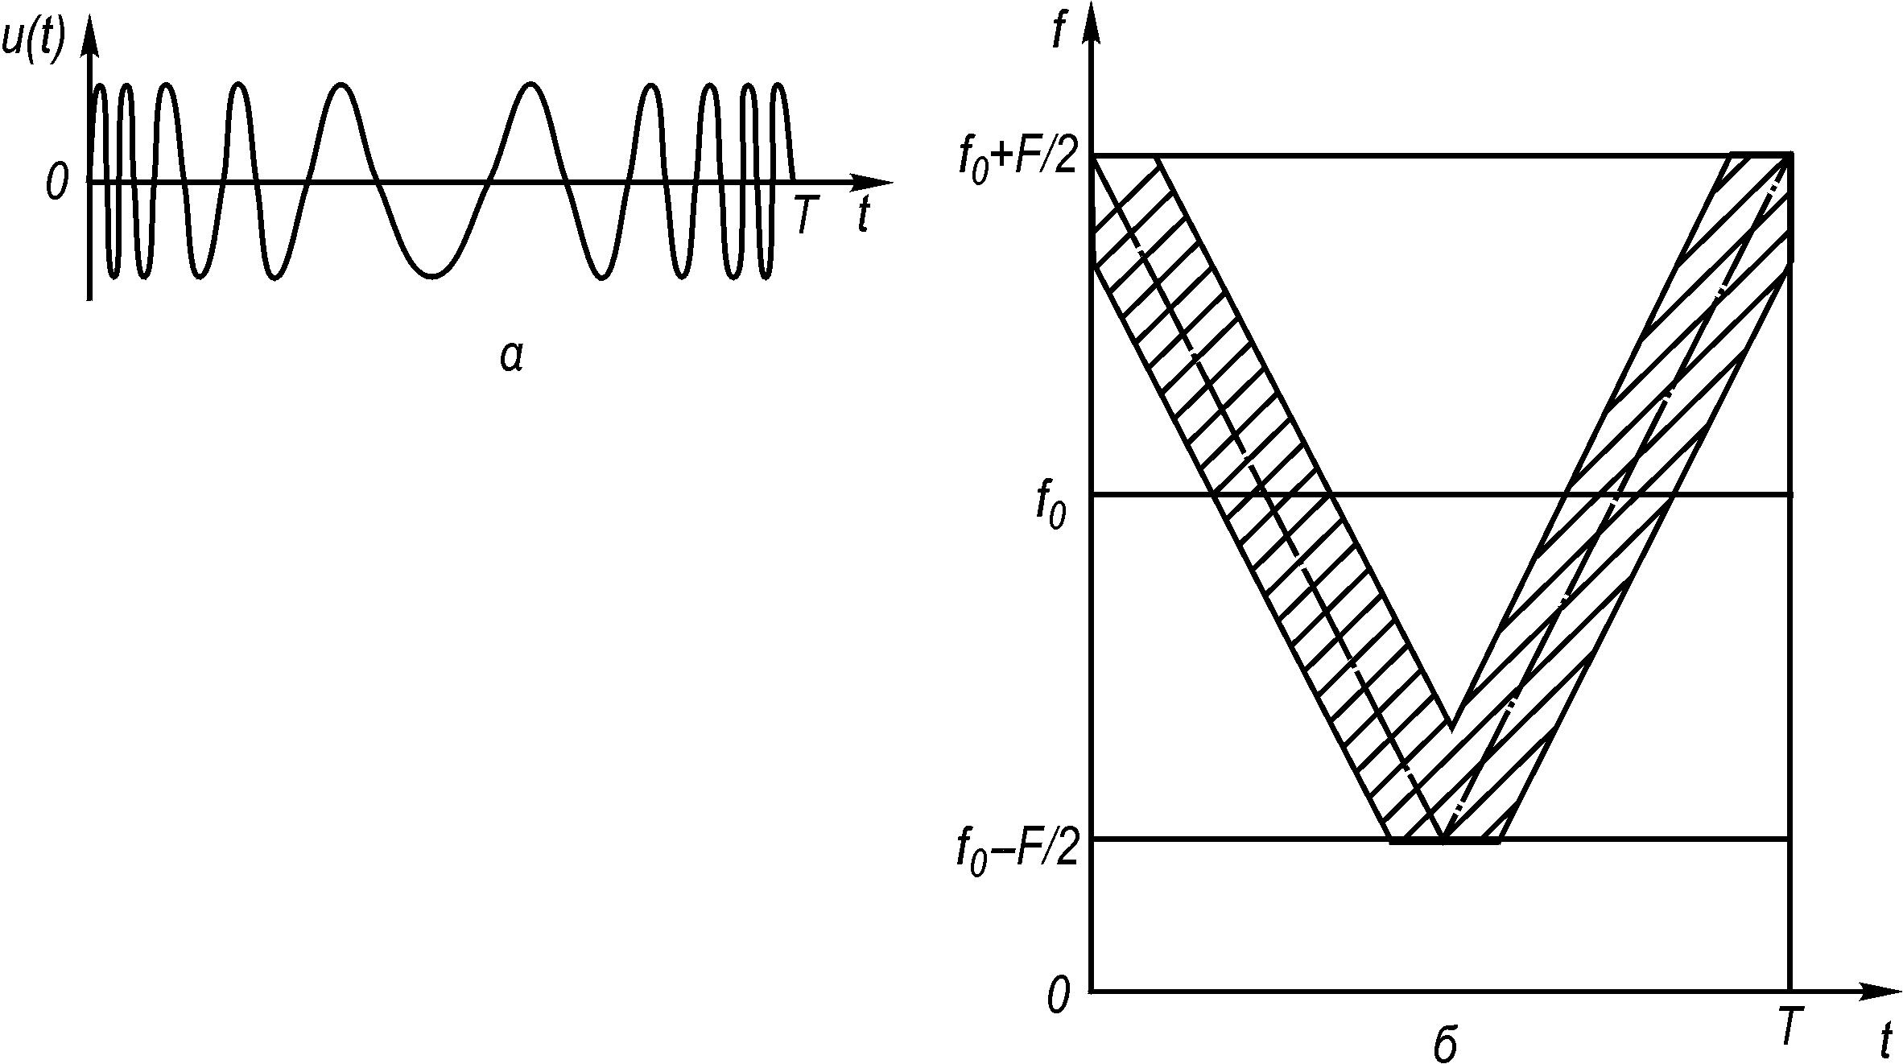

Рис. 1.18. Частотно-модульований сигнал (а) і частотно-часова площина (б)

На рис. 1.18, б зображена частотно-часова ( f, t ) площина, на якій заштриховано приблизний розподіл енергії ЧМ-сигналу за частотою і за часом. База ЧМ-сигналу

(1.65)
де – девіація частоти.
Частотно-модульовані сигнали знайшли широке застосування в радіолокаційних системах, оскільки для конкретного ЧМ-сигналу можна створити погоджений фільтр на приладах з поверхневими акустичними хвилями. Для систем зв’язку треба мати безліч сигналів. Необхідність швидкої зміни сигналів і переключення апаратури формування й обробки приводить до того, що реалізація зміни частоти стає дискретною. При цьому від ЧМ-сигналів переходять до БЧ-сигналів.
Багаточастотні сигнали (БЧ-сигнали) (рис. 1.19, а) є сумою N гармонік амплітуди і фази яких визначаються відповідно до законів формування сигналів. На частотно-часовій площині (рис. 1.19, б) штрихуванням виділений розподіл енергії одного елемента (гармоніки) БЧ-сигналу на частоті Всі елементи (гармоніки) цілком перекривають виділений квадрат зі сторонами F і Т. База сигналу В дорівнює площі квадрата. Ширина спектра елемента Тому база БЧ-сигналу
(1.66)
тобто збігається з числом гармонік. БЧ-сигнали є неперервними; для їхнього формування й обробки важко пристосувати методи цифрової техніки. Крім цього, вони мають і такі недоліки, як поганий пік-фактор (нерізке вираження амплітуди сигналу, див. рис. 1.19, a) та потреба у великому числі частотних каналів N для одержання великої бази В.

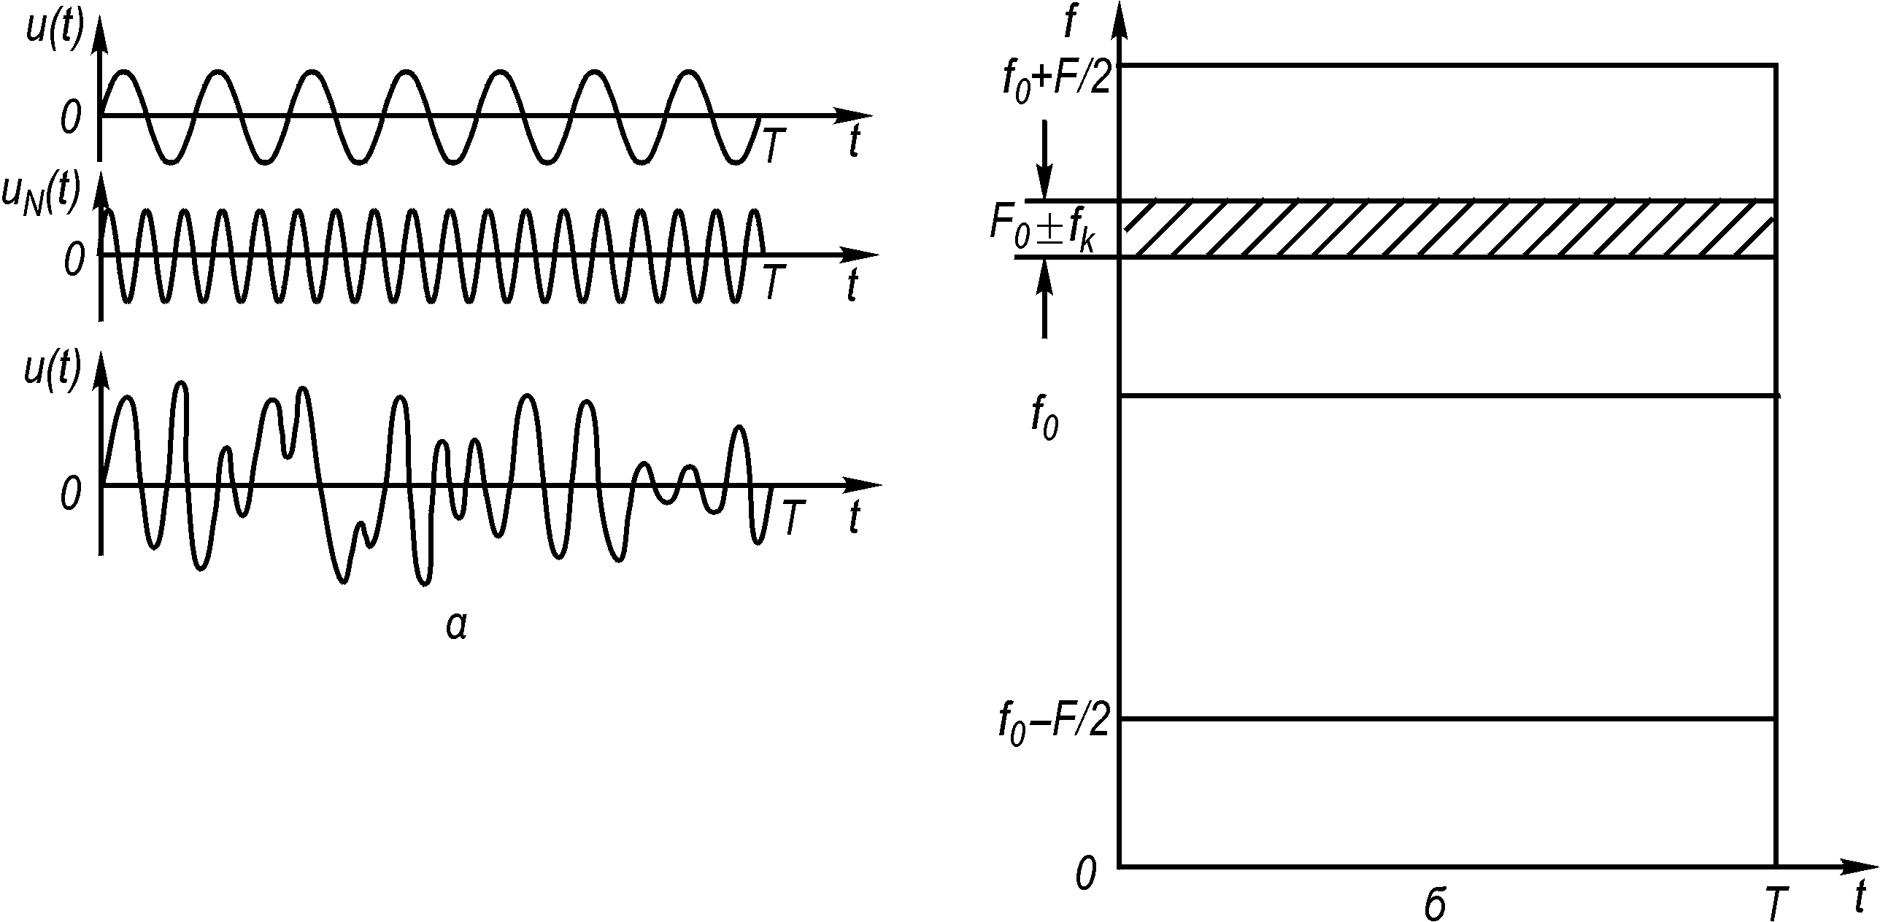
Рис. 1.19. Багаточастотний сигнал (а) і частотно-часова площина (б)

Фазоманіпульовані сигнали (ФМ-сигнали) є послідовністю радіоімпульсів, фази яких змінюються за заданим законом. Звичайно фаза набуває двох значень: 0 або π. При цьому радіочастотному ФМ-сигналові відповідає відео ФМ-сигнал (рис. 1.20, а), що складається з позитивних і негативних імпульсів. Якщо число імпульсів N, то тривалість одного імпульсу дорівнює τ₀ = Т/N, а ширина його спектра – приблизно ширині спектра сигналу: На частотно-часовій площині (рис. 1.20, б) штрихуванням виділений розподіл енергії одного елемента (імпульсу) ФМ-сигналу. Всі елементи перекривають виділений квадрат зі сторонами F і Т. База ФМ-сигналу
(1.67)
тобто дорівнює числу імпульсів у сигналі.
Можливість застосування ФМ-сигналів у якості ШПС із базами обмежена в основному апаратурою обробки. При використанні погоджених фільтрів у вигляді приладів на поверхнево-акустичних хвилях можливий оптимальний прийом ФМ-сигналів з максимальними базами ФМ-сигнали, оброблювані такими фільтрами, мають широкі спектри (порядку 10...20 МГц) і відносно короткі тривалості (50...100 мкс). Обробка ФМ-сигналів за допомогою відеочастотних ліній затримки при перенесенні спектра сигналів в область відеочастот дозволяє одержувати бази В = 100 приF ≈ 1 МГц, Т ≈ 100 мкс.
Досить перспективними є погоджені фільтри на приладах із зарядовим зв’язком (ПЗЗ). Згідно з опублікованими даними, за допомогою погоджених фільтрів ПЗЗ можна обробляти ФМ-сигнали з базами при тривалостях сигналів с. Цифровий корелятор на ПЗЗ здатний обробляти сигнали до бази

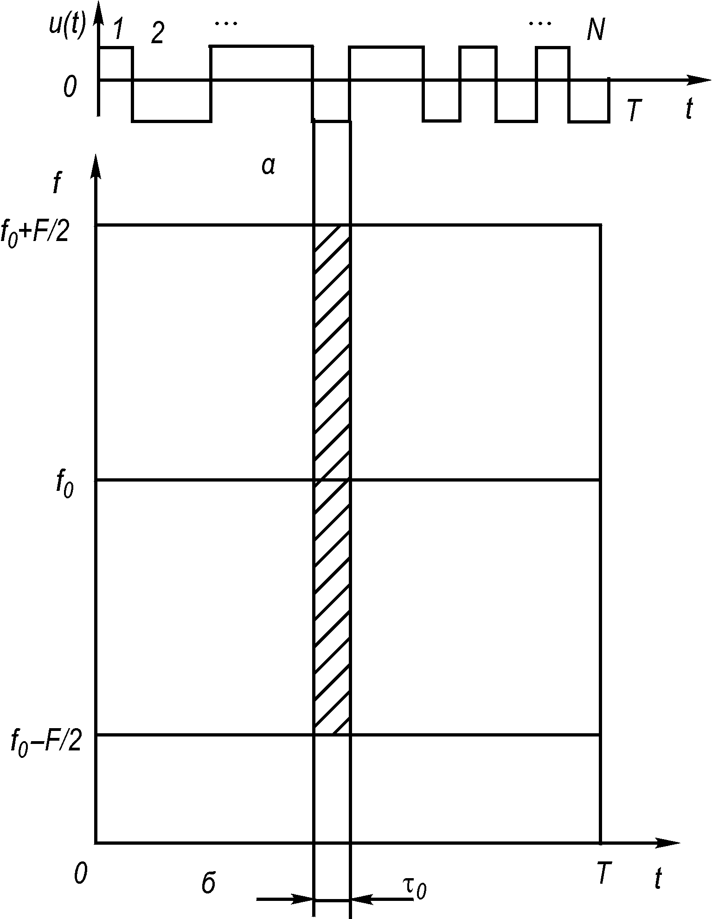

Рис. 1.20. Фазоманіпульований сигнал з кодовою фазовою модуляцією (а) і частотно-часова площина (б)
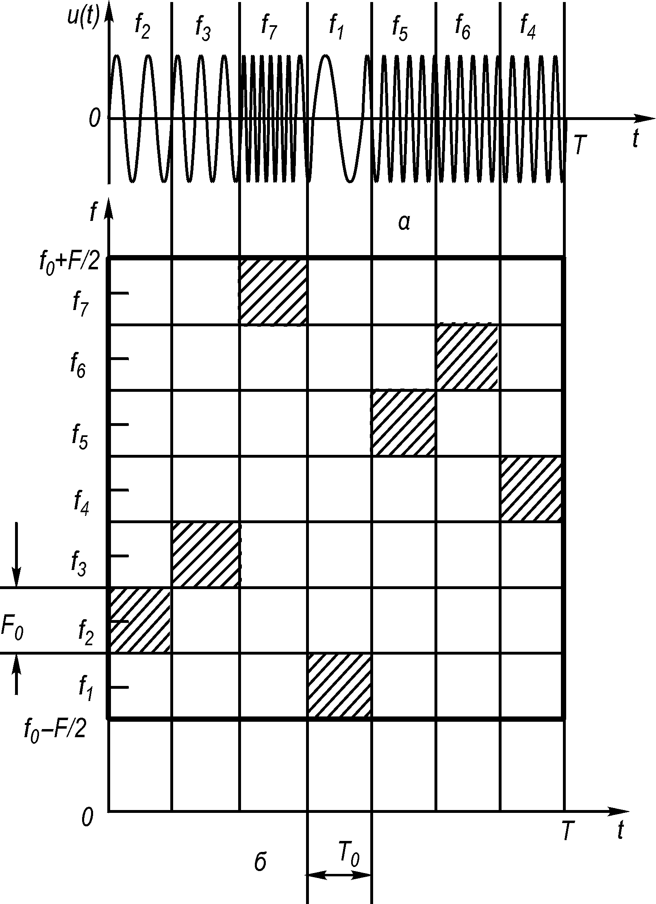
Рис. 1.21. Дискретний сигнал з кодовою частотною модуляцією (а) і частотно-часова площина (б)

Слід зазначити, що ФМ-сигнали з великими базами доцільно обробляти за допомогою кореляторів (на великих інтегральних схемах або на ПЗЗ). При цьому є граничною базою. Але при використанні кореляторів необхідно в першу чергу вирішити питання про прискорене входження в синхронізм.
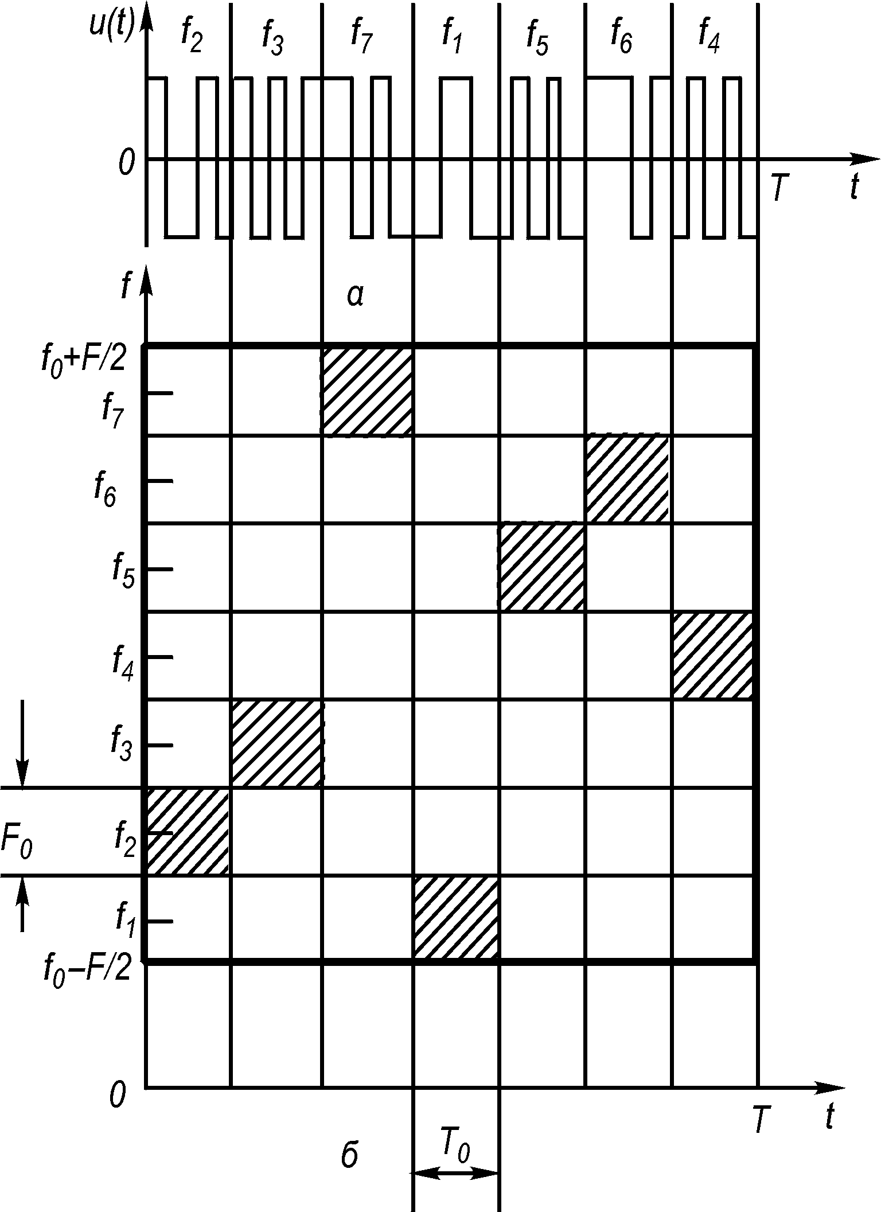
Рис. 1.22. ДСЧ–ФМ-сигнал (а) і частотно-часова площина (б)

Оскільки ФМ-сигнали дозволяють широко використовувати цифрові методи і техніку формування й обробки та реалізовувати відносно великі бази їх, то вони є одним з перспективних видів ШПС.
Дискретні частотні сигнали (ДЧ-сигнали) є послідовністю радіоімпульсів (рис. 1.21, а), несучі частоти яких змінюються за заданим законом. Нехай число імпульсів у ДЧ-сигналі дорівнює М, тривалість імпульсу його ширина спектра Над кожним імпульсом (рис. 1.21, а) зазначена його несуча частота. На частотно-часовій площині (рис. 1.21, б) штрихуванням виділені квадрати, в яких розподілена енергія імпульсів ДЧ-сигналу. Як видно з рис. 1.21, б,

енергія ДЧ-сигналу розподілена нерівномірно на частотно-часовій площині.
База ДЧ-сигналів
, (1.68)
оскільки база імпульсу Із 1.68) випливає основне достоїнство ДЧ-сигналів: для одержання необхідної бази В число каналів , тобто значно менше, ніж для БЧ-сигналів. Саме це й обумовило застосування таких сигналів у системах зв’язку. Разом з тим для великих баз використовувати тільки ДЧ-сигнали недоцільно, тому що число частотних каналів тобто дуже велике.
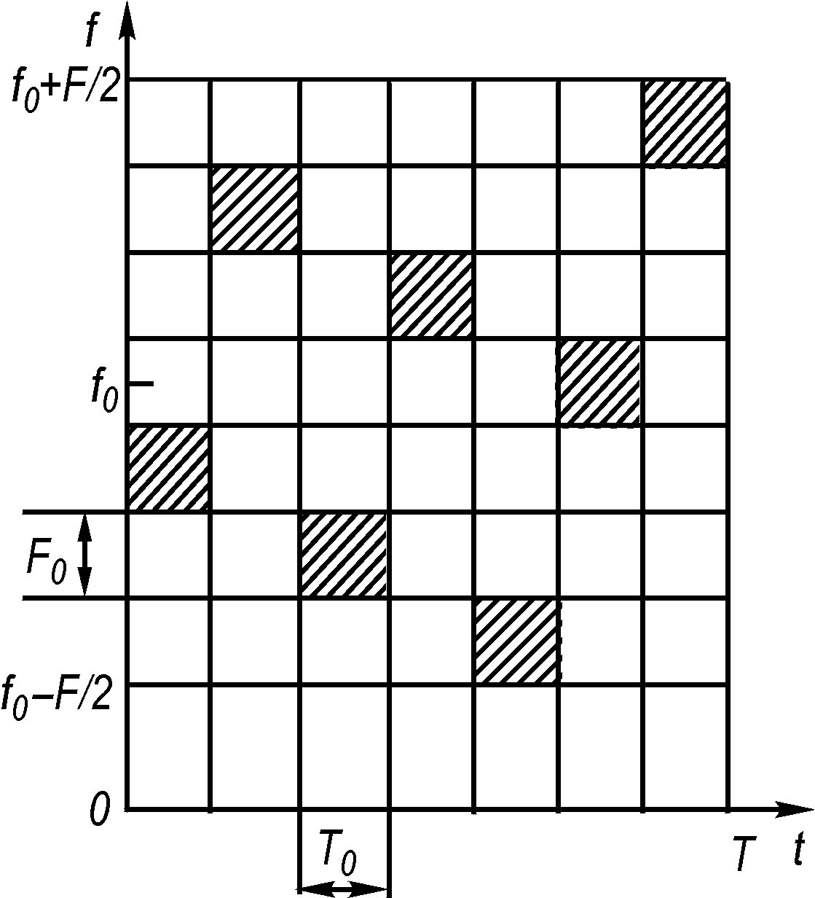
Рис. 1.23. Частотно-часова площина дискретного складеного сигналу з частотною маніпуляцією (ДСЧ–ЧМ-сигналу)
Дискретні складені частотні сигнали (ДСЧ-сигнали) є ДЧ-сигналами, кожен імпульс яких замінений шумоподібним сигналом. На рис. 1.22, а зображений відеочастотний ФМ-сигнал, окремі частини якого передаються на різних несучих частотах. Номери частот зазначені над ФМ-сигналом. На рис.1.22, б зображена частотно-часова площина, на якій штрихуванням виділено розподіл енергії ДСЧ-сигналу. Рис. 1.22, б за структурою не відрізняється від рис. 1.21, б, але на першому з них площа дорівнює числу імпульсів ФМ-сигналу в одному частотному елементі ДСЧ-сигналу. База ДСЧ-сигналу

. (1.69)

Число імпульсів повного ФМ-сигналу

(1.70)

Зображений на рис. 1.22 ДСЧ-сигнал містить як елементи ФМ-сигнали. Тому такий сигнал скорочено називатимемо ДСЧ–ФМ-сигналом. За елементи ДСЧ-сигналу можна взяти ДЧ-сигнали. Розподіл енергії такого сигналу на частотно-часовій площині зображено на рис. 1.23. Якщо база елемента ДЧ-сигналу
, (1.71)

то база всього сигналу
(1.73)

Такий сигнал можна скорочено позначати ДСЧ–ЧМ. Число частотних каналів у ДСЧ–ЧМ-сигналі дорівнює Якщо ДЧ-сигнал (рис. 1.21) і ДСЧ–ЧМ-сигнал мають рівні бази, то вони мають і однакове число частотних каналів. Тому особливих переваг ДСЧ–ЧМ-сигнал перед ДЧ-сигналом не має. Але принципи побудови ДСЧ–ЧМ-сигналу можуть виявитися корисними при побудові великих систем ДЧ-сигналів.
Таким чином, найбільш перспективними ШПС для систем зв’язку є ФМ-, ДЧ-, ДСЧ–ФМ-сигнали.

Контрольні запитання для самооцінки рівня знань

1. Дайте означення шумоподібного сигналу.
2. Як визначається база сигналу?
3. Дайте означення завадозахищеності систем зв’язку.
4. Як визначається завадостійкість широкосмугової системи зв’язку?
5. Як визначити скритність системи зв’язку?
6. У чому полягає особливість асинхронних адресних систем зв’язку з використанням ШПС?
7. Як визначається ефективність стільникових рухомих систем зв’язку?
8. Запишіть умови поділу променів при боротьбі з багатопроменевістю.
9. Які особливості електромагнітної сумісності при використанні шумоподібних сигналів?
10. Які структурні схеми широкосмугових систем зв’язку Ви знаєте?

Післямова до розділу 1
Ви завершили вивчення розділу «Шумоподібних сигналів в системах зв’язку».
Тепер ви вже знаєте:
- про використання систем зв’язку з ШПС;
- про завадозахищеність і завадостійкість ШСЗ;
- основні структурні схеми ШСЗ;
- про систему сигналів та їх характеристики;
- про оптимальну обробку сигналів;
- корелятор – прилад для вимірювання кореляційних функцій
- що оптимальне приймання сигналів здійснюється за допомогою погоджених фільтрів або кореляторів;
- кореляція – це співвідношення, відповідність, взаємозв’язок предметів або понять. В математичній статистиці - залежність між явищами або величинами, що не має чіткого функціонального характеру. називається кореляційною функцією (КФ) сигналів і .

Тепер переходимо до комплексу питань необхідних для опрацювання матеріалу розділу 2.
Запитання, на які студент повинен знати відповідь, перш ніж вивчати цей розділ:
- яку функцію виконують модулятор і демодулятор у системі передавання інформації?
- у чому відмінність між модуляцією і маніпуляцією?
- якими характеристиками представляють частотні властивості сигналів?
- у чому відмініть між «шириною спектра сигналу» і «ефективною (практичною) шириною спектра сигналу?
Поняття, які необхідно знати для сприйняття матеріалу наступного розділу:
Модуляція – процес вкладення інформаційного сигналу у сигнал-переносник. Якщо немає уточнень, то під інформаційним сигналом ми розуміємо, що це неперервний (аналоговий) сигнал.
Сигналом-переносником може бути: гармонічний сигнал, послідовність, прямокутних імпульсів, послідовність двійкових імпульсів та, напевно, інші сигнали. Для передавання сигналів через довкілля (ефір) використовують гармонійний сигнал.
Інформаційний сигнал – сигнал на виході джерела інформації.
Аналіз спектральних характеристик сигналів, які отримуємо від джерел інформації і які є матеріальними носіями інформації, показує, що їхні спектральні складові зосереджені у низькочастотному діапазоні, і частотно включно з постійною складовою. Труднощі ефективного випромінювання низькочастотних сигналів та значне поглинання їхньої енергії у довкіллі у разі поширення на значні відстані не дають змоги безпосередньо їх передавати одержувачу. Вирішення цієї проблеми забезпечується їх переміщенням (перенесенням) спектра низькочастотних сигналів у діапазон високих частот, для яких умови випромінювання та поширення є сприятливими. Для цього використовують високочастотний гармонічний сигнал, який виконує функцію переносника низькочастотного сигналу. Тому такий сигнал називають переносником або несучим сигналом.

 Іноді такий ШПС називають сигналом зі стрибучою частотою.

